|  |  |
| --- | --- |
|  |  |
|  |  |

**Licenciatura em Engenharia Informática**

Escola Superior de Tecnologia e Gestão

*Instituto Politécnico de Viana do Castelo*

Unidade curricular de

Base de Dados

Relatório

2022/2023

*Modelação e desenvolvimento de uma base de dados para a gestão de um stand de usados*

28257 – Diogo Manuel Machado Assunção,

28248 – David José Sousa Braga

Sumário

1. Introdução 3

1.1 - Apresentação do tema 3

1.2 - Objetivos do projeto 3

2. Design e Modelação 4

2.1 - Levantamento de requisitos 4

2.2 - Especificações e Design 5

2.2.1 - Modelo DER 5

2.2.2 - Normalização 6

2.2.3 - Modelo Relacional 8

2.3 - Implementação da base de dados 10

2.3.1 - Restrições de Integridade 19

2.4 - Gestão dos dados na base de dados 20

2.4.1 - Inserção de dados 20

2.4.2 - Views 34

2.4.3 - Triggers 36

2.4.4 - Indexes 37

2.4.6 - Atualização de dados 43

2.4.7 Stored Procedures 44

3. Conclusão 45

# Introdução

## - Apresentação do tema

Neste trabalho prático desenvolvido na UC de Bases de Dados temos como objetivo desenvolver uma base de dados para um Stand de Usados, de forma a informatizar o negócio.

O Stand de Usados vende carros em segunda mão ou seminovos, presencialmente ao cliente.

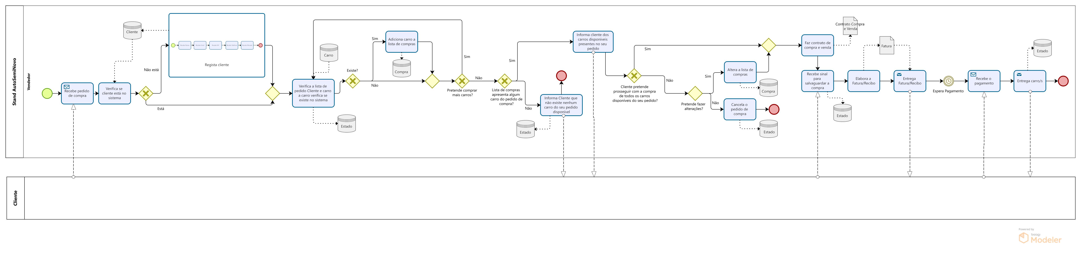O processo realizado pelo vendedor pode ser visualizado no BPMN em baixo apresentado.

Figura 1 - BPMN do processo Compra e Venda

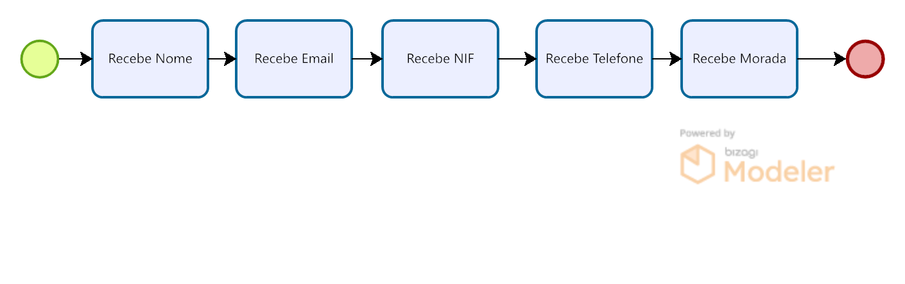

Figura - Subprocesso Registar Cliente

## - Objetivos do projeto

Tendo com objetivo final deste projeto desenvolver uma base de dados para o negócio de um Stand de Usados realizamos o trabalho por diferentes partes.

Numa primeira fase, apresentamos o tema do trabalho prático bem o BPMN do negócio.

Numa segunda fase, apresentamos o levantamento de requisitos, modelo DER, os passos utilizados ao realizar a normalização e por fim o modelo Relacional devidamente normalizado

Numa terceira fase, apresentamos o código utilizado no Postgres para criar as tabelas, os inserts, as views, os triggers, os indexes, os store procedures e por fim os updates e os deletes.

# Design e Modelação

## - Levantamento de requisitos

O Stand AutoSemiNovo tem muitos veículos à sua disposição para venda. Um veículo é composto pelos seguintes atributos: matrícula, preço base, ano de fabrico, quilómetros, cilindrada, potência, número de anos de garantia, número de portas, lotação, emissões de CO2, consumo urbano e número de pneus. Um veículo pode ser uma mota, carro, caravana, camião, autocarro ou carrinha. Tem um segmento. Apresenta uma condição, uma caixa de mudanças, tipo de combustível, pneus, tração, um motor, uma cor base, pode apresentar uma cor secundária, tem uma cor interior, estofos que também têm uma cor e, por fim, um modelo que tem como atributos o nome do modelo, o stock disponível no Stand e uma descrição. Cada modelo tem associado uma marca que apresenta os mesmos atributos.

Uma cor tem associada vários tipos de pintura.

Um pneu tem uma jante e um tipo de pneu, além disso apresenta os seguintes atributos: largura, perfil e diâmetro.

Uma aquisição tem como atributos a data da compra e um sinal, valor pago pelo cliente para garantir a compra (forma de reservar o/s carro/s). Uma aquisição pode ter várias linhas de Compra que guardam a quantidade de um veículo do mesmo modelo e o preço base do veículo da aquisição, assim sendo, uma linha de compra pode ter mais que um veículo associado. Uma aquisição tem um estado, uma fatura composta pelo preço com IVA, o preço sem IVA, a taxa, a data emissão da fatura e o preço dos extras, um ou mais vendedores e um cliente.

Um vendedor tem como atributos o nome, o apelido, o número de telefone e a morada. Um cliente apresenta os mesmos atributos e tem ainda o NIF, a data de nascimento e o número do cartão de cidadão.

## - Especificações e Design

### - Modelo DER

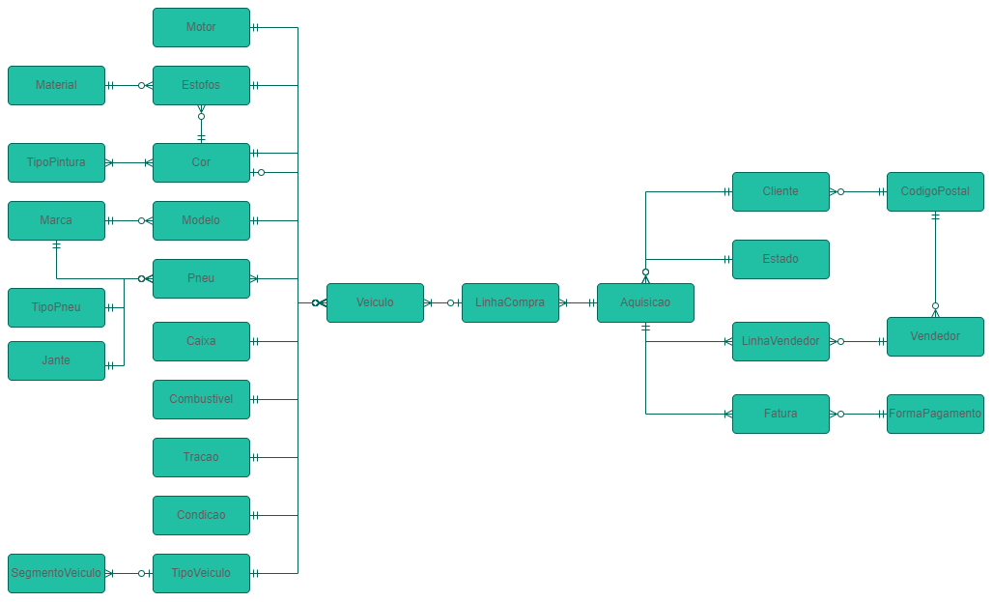

Figura 3 - Modelo DER (1ª abordagem)

### - Normalização

Material(idMaterial, nome);

FormaPagamento(idFPagamento, nome);

TipoPneu(idTipoPneu, nome);

Jante(idJante, nome);

Tracao(idTracao, nome);

Cliente(idCliente, nome, nomeApelido, morada, nif, nCC, dataNasc, telefone);

Vendedor(idVendedor, nome, nomeApelido, morada, telefone);

Marca(idMarca, nome, stock, descricao);

TipoVeiculo(idTipoVeiculo, nome);

Condicao(idCondicao, nome);

Combustivel(idCombustivel, nome);

Caixa(idCaixa, nome);

TipoPintura(tipoPintura, nome);

Estado(idEstado, nome);

Motor(idMotor, nome);

Cor(idCor, nome);

Modelo(idModelo, nome, stock, descrição, idMarca);

SegmentoVeiculo(idSegmento, nome, idTipoVeiculo);

Fatura(numFatura, precoSIva, precoCIva, taxa, dataEmissao, extras, numCompra, idFPagamento);

Estofos(idEstofos, idCor, idMaterial);

Pneu(idPneu, largura, perfil, diametro, idJante, idTipoPneu, idMarca);

Aquisicao(numCompra, dataCompra, sinal, idCliente, idEstado);

Veiculo(matricula, precoBase, ano, quilometros, cilindrada, potencia, garantia, nPortas, lotacao, emissaoCO2, consumoUrbano, nPneus, foiVendido, idSegmento, idTracao, idMotor, tipoVeiculo, idCondicao, corBase, tipoPintura, corSecundaria, tipoPinturaS, corInterior, idEstofos, idCaixa, idCombustivel, idPneu, idModelo);

CorTipoPintura(**idCor**, **idTipoPintura**);

LinhaCompra(**numCompra**, **matricula**, quantidade, precoBase);

LinhaVendedor(**numCompra**, **idVendedor**);

Pneus(**matricula**, **idPneu**);

Informação a Considerar: Atributos sublinhados significam Primary Keys, atributos sublinhados a tracejado significam Foreign Keys e em **negrito** significam Primary Keys e Foreign Keys.

**1ª Forma Normal**

Fase 1: Numa primeira fase, é necessário identificar todos os atributos compostos nas várias tabelas, neste caso, na tabela Cliente e Vendedor. Após a sua identificação, segue-se a decomposição desses mesmos atributos, neste caso, a morada pode ser decomposta em rua, número a porta, código postal e localidade.

Cliente(idCliente, nome, nomeApelido, rua, nPorta, cPostal, localidade, nif, nCC, dataNasc, telefone);

Vendedor(idVendedor, nome, nomeApelido, rua, nPorta, cPostal, localidade, telefone);

Fase 2: Numa segunda fase, é necessário identificar atributos de multi-valor. Neste caso, não existe nenhum atributo com essa especificação.

**2ª Forma Normal**

De forma a atingir a segunda forma normal é obrigatório que o nosso modelo se encontre já na primeira forma normal e que todos os atributos não chave dependem por completo da totalidade das chaves primárias. Neste caso, não se realizou nenhuma alteração ao modelo.

**3ª Forma Normal**

De forma a atingir a terceira forma normal é obrigatório que o modelo se encontre já na segunda forma normal e que todos os atributos devem depender apenas da chave primária. Neste caso, foi necessário criar uma tabela CodigoPostal para retirar a localidade, quer do Cliente, quer do Vendedor.

Cliente(idCliente, nome, nomeApelido, rua, nPorta, cPostal, nif, nCC, dataNasc, telefone);

Vendedor(idVendedor, nome, nomeApelido, rua, nPorta, cPostal, telefone);

CodigoPostal(cPostal, localidade);

### - Modelo Relacional

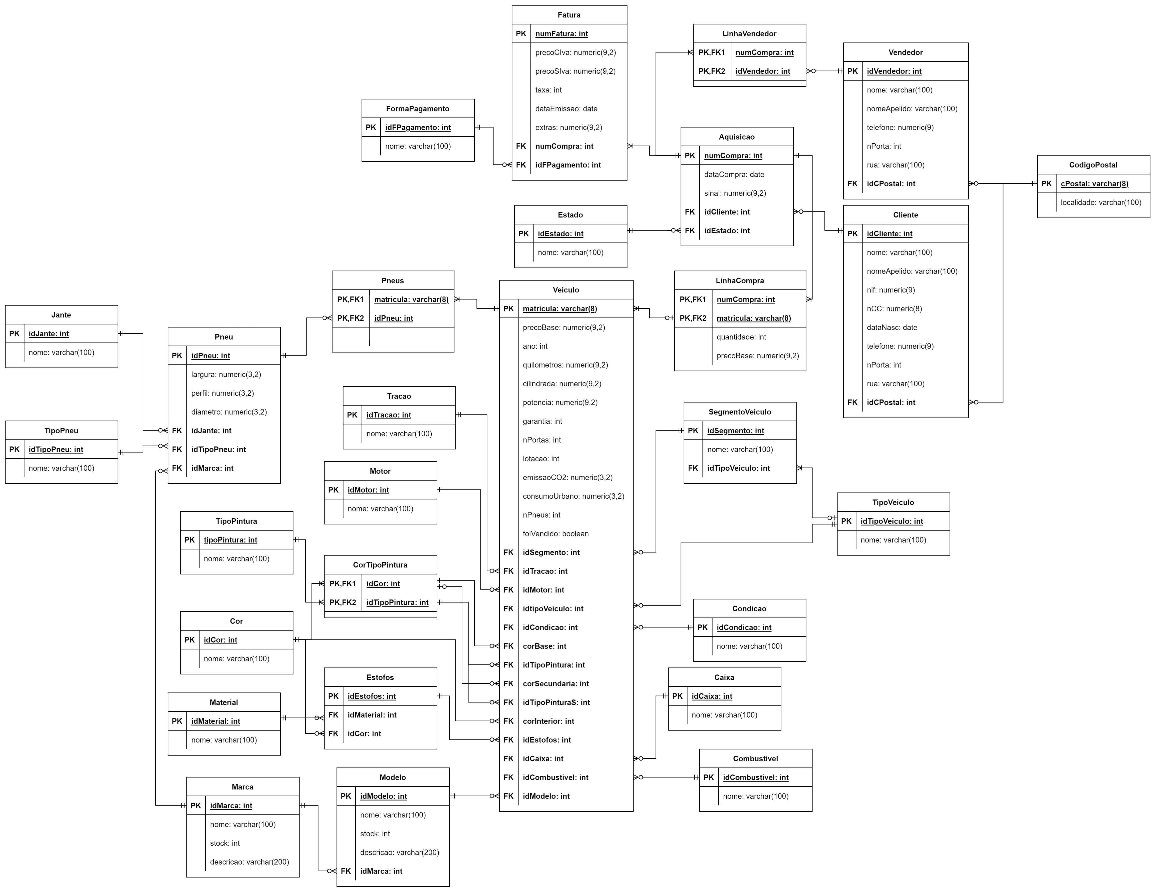

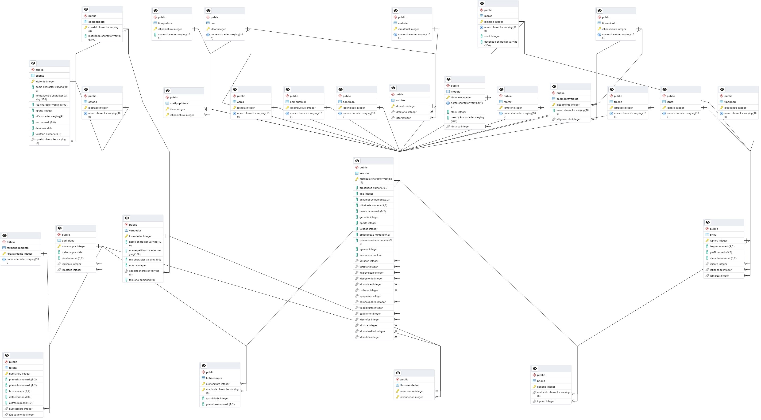

Figura 4 - Modelo Relacional gerado pelo Postgres

## - Implementação da base de dados

CREATE TABLE Material (

idMaterial SERIAL NOT NULL,

nome VARCHAR(100) NOT NULL UNIQUE,

PRIMARY key (idMaterial)

);

CREATE TABLE FormaPagamento (

idFPagamento SERIAL NOT NULL,

nome VARCHAR(100) NOT NULL UNIQUE,

PRIMARY key (idFPagamento)

);

CREATE TABLE CodigoPostal (

cPostal VARCHAR(8) NOT NULL,

localidade VARCHAR(100) NOT NULL,

PRIMARY key (cPostal)

);

CREATE TABLE TipoPneu (

idTipoPneu SERIAL NOT NULL,

nome VARCHAR(100) NOT NULL UNIQUE,

PRIMARY key (idTipoPneu)

);

CREATE TABLE Jante (

idJante SERIAL NOT NULL,

nome VARCHAR(100) NOT NULL UNIQUE,

PRIMARY key (idJante)

);

CREATE TABLE Tracao (

idTracao SERIAL NOT NULL,

nome VARCHAR(100) NOT NULL UNIQUE,

PRIMARY key (idTracao)

);

CREATE TABLE Marca (

idMarca SERIAL NOT NULL,

nome VARCHAR(100) NOT NULL UNIQUE,

stock INT NULL DEFAULT 0,

descricao VARCHAR(200) DEFAULT NULL,

PRIMARY key (idMarca)

);

CREATE TABLE TipoVeiculo (

idTipoVeiculo SERIAL NOT NULL,

nome VARCHAR(100) NOT NULL UNIQUE,

PRIMARY KEY (idTipoVeiculo)

);

CREATE TABLE Condicao (

idCondicao SERIAL NOT NULL,

nome VARCHAR(100) NOT NULL UNIQUE,

PRIMARY key (idCondicao)

);

CREATE TABLE Combustivel (

idCombustivel SERIAL NOT NULL,

nome VARCHAR(100) NOT NULL UNIQUE,

PRIMARY key (idCombustivel)

);

CREATE TABLE Caixa (

idCaixa SERIAL NOT NULL,

nome VARCHAR(100) NOT NULL UNIQUE,

PRIMARY key (idCaixa)

);

CREATE TABLE TipoPintura (

idTipoPintura SERIAL NOT NULL,

nome VARCHAR(100) NOT NULL,

PRIMARY key (idTipoPintura)

);

CREATE TABLE Estado (

idEstado SERIAL NOT NULL,

nome VARCHAR(100) NOT NULL UNIQUE,

PRIMARY key (idEstado)

);

CREATE TABLE Motor (

idMotor SERIAL NOT NULL,

nome VARCHAR(100) NOT NULL UNIQUE,

PRIMARY key (idMotor)

);

CREATE TABLE Cor (

idCor SERIAL NOT NULL,

nome VARCHAR(100) NOT NULL UNIQUE,

PRIMARY key (idCor)

);

CREATE TABLE Modelo (

idModelo SERIAL NOT NULL,

nome VARCHAR(100) NOT NULL UNIQUE,

stock INT NULL DEFAULT 0,

descrição VARCHAR(200) DEFAULT NULL,

idMarca INT NOT NULL,

PRIMARY key (idModelo),

CONSTRAINT idMarca_fk1

FOREIGN KEY (idMarca)

REFERENCES Marca (idMarca)

);

CREATE TABLE SegmentoVeiculo (

idSegmento SERIAL NOT NULL,

nome VARCHAR(100) NOT NULL,

idTipoVeiculo INT NOT NULL,

PRIMARY key (idSegmento),

CONSTRAINT idTipoVeiculo_fk1

FOREIGN key (idTipoVeiculo)

REFERENCES TipoVeiculo (idTipoVeiculo)

);

CREATE TABLE Estofos (

idEstofos SERIAL NOT NULL,

idMaterial INT NOT NULL,

idCor INT NOT NULL,

PRIMARY KEY (idEstofos),

CONSTRAINT idCor_fk1

FOREIGN KEY (idCor)

REFERENCES Cor (idCor),

CONSTRAINT idMaterial_fk2

FOREIGN KEY (idMaterial)

REFERENCES Material (idMaterial)

);

CREATE TABLE Pneu (

idPneu SERIAL NOT NULL,

largura NUMERIC(9,2) NOT NULL CHECK(largura > 0),

perfil NUMERIC(9,2) NOT NULL CHECK(perfil > 0),

diametro NUMERIC(9,2) NOT NULL CHECK(diametro > 0),

idJante INT NOT NULL,

idTipoPneu INT NOT NULL,

idMarca INT NOT NULL,

PRIMARY KEY (idPneu),

CONSTRAINT idJante_fk1

FOREIGN KEY (idJante)

REFERENCES Jante (idJante),

CONSTRAINT idTipoPneu_fk2

FOREIGN KEY (idTipoPneu)

REFERENCES TipoPneu (idTipoPneu),

CONSTRAINT idMarca_fk3

FOREIGN KEY (idMarca)

REFERENCES Marca (idMarca)

);

CREATE TABLE Cliente (

idCliente SERIAL NOT NULL,

nome VARCHAR(100) NOT NULL,

nomeApelido VARCHAR(100) NOT NULL,

rua VARCHAR(100) NOT NULL,

nPorta INT NOT NULL CHECK(nPorta > 0),

nif VARCHAR(9) NOT NULL,

nCC NUMERIC(8) NOT NULL CHECK(nCC > 0),

dataNasc DATE NOT NULL,

telefone NUMERIC(9) NOT NULL,

cPostal VARCHAR(8) NOT NULL,

PRIMARY KEY (idCliente),

CONSTRAINT cPostal_fk1

FOREIGN KEY (cPostal)

REFERENCES CodigoPostal (cPostal)

);

CREATE TABLE Aquisicao (

numCompra SERIAL NOT NULL,

dataCompra DATE NOT NULL DEFAULT now(),

sinal NUMERIC(9,2) NOT NULL CHECK(sinal > 0),

idCliente INT NOT NULL,

idEstado INT NOT NULL,

PRIMARY KEY (numCompra),

CONSTRAINT idCliente_fk1

FOREIGN KEY (idCliente)

REFERENCES Cliente (idCliente),

CONSTRAINT idEstado_fk2

FOREIGN KEY (idEstado)

REFERENCES Estado (idEstado)

);

CREATE TABLE Fatura (

numFatura SERIAL NOT NULL,

precoSIva NUMERIC(9,2) NOT NULL CHECK(precoSIva > 0),

precoCIva NUMERIC(9,2) DEFAULT NULL CHECK(precoCIva > 0),

taxa NUMERIC(9,2) NOT NULL CHECK(taxa > 0),

dataEmissao DATE NOT NULL DEFAULT now(),

extras NUMERIC(9,2) NOT NULL CHECK(extras >= 0),

numCompra INT NOT NULL,

idFPagamento INT NOT NULL,

PRIMARY KEY (numFatura),

CONSTRAINT numCompra_fk1

FOREIGN KEY (numCompra)

REFERENCES Aquisicao (numCompra),

CONSTRAINT idFPagamento_fk2

FOREIGN KEY (idFPagamento)

REFERENCES FormaPagamento (idFPagamento)

);

CREATE TABLE Vendedor (

idVendedor SERIAL NOT NULL,

nome VARCHAR(100) NOT NULL,

nomeApelido VARCHAR(100) NOT NULL,

rua VARCHAR(100) NOT NULL,

nPorta INT NOT NULL CHECK(nPorta > 0),

cPostal VARCHAR(8) NOT NULL,

telefone NUMERIC(9) NOT NULL,

PRIMARY KEY (idVendedor),

CONSTRAINT cPostal_fk1

FOREIGN KEY (cPostal)

REFERENCES CodigoPostal (cPostal)

);

CREATE TABLE CorTipoPintura (

idCor INT NOT NULL,

idTipoPintura INT NOT NULL,

PRIMARY KEY (idCor, idTipoPintura),

CONSTRAINT idCor_fk1

FOREIGN KEY (idCor)

REFERENCES Cor (idCor),

CONSTRAINT idTipoPintura_fk2

FOREIGN KEY (idTipoPintura)

REFERENCES TipoPintura (idTipoPintura)

);

CREATE TABLE Veiculo (

matricula VARCHAR(8) NOT NULL,

precoBase NUMERIC(9,2) NOT NULL CHECK(precoBase > 0),

ano INT NOT NULL CHECK(ano > 0),

quilometros NUMERIC(9,2) NOT NULL CHECK(quilometros > 0),

cilindrada NUMERIC(9,2) NOT NULL CHECK(cilindrada >= 0),

potencia NUMERIC(9,2) NOT NULL CHECK(potencia > 0),

garantia INT NOT NULL DEFAULT 12,

nPorta INT NOT NULL CHECK(nPorta >= 0),

lotacao INT NOT NULL,

emissaoC02 NUMERIC(9,2) NOT NULL CHECK(emissaoC02 >= 0),

consumoUrbano NUMERIC(9,2) NOT NULL CHECK(consumoUrbano > 0),

nPneus INT NOT NULL CHECK(nPneus > 0),

foiVendido BOOLEAN DEFAULT FALSE,

idTracao INT NOT NULL,

idMotor INT NOT NULL,

idTipoVeiculo INT NOT NULL,

idSegmento INT NOT NULL,

idCondicao INT NOT NULL,

corBase INT NOT NULL,

tipoPintura INT NOT NULL,

corSecundaria INT DEFAULT NULL,

tipoPinturaS INT DEFAULT NULL,

corInterior INT NOT NULL,

idEstofos INT NOT NULL,

idCaixa INT NOT NULL,

idCombustivel INT NOT NULL,

idModelo INT NOT NULL,

PRIMARY KEY (matricula),

CONSTRAINT idTracao_fk1

FOREIGN KEY (idTracao)

REFERENCES Tracao (idTracao),

CONSTRAINT idMotor_fk2

FOREIGN KEY (idMotor)

REFERENCES Motor (idMotor),

CONSTRAINT idTipoVeiculo_fk3

FOREIGN KEY (idTipoVeiculo)

REFERENCES TipoVeiculo (idTipoVeiculo),

CONSTRAINT idSegmentoVeiculo_fk4

FOREIGN KEY (idSegmento)

REFERENCES SegmentoVeiculo (idSegmento),

CONSTRAINT idCondicao_fk4

FOREIGN KEY (idCondicao)

REFERENCES Condicao (idCondicao),

CONSTRAINT corBase_fk5

FOREIGN KEY (corBase, tipoPintura)

REFERENCES CorTipoPintura (idCor, idTipoPintura),

CONSTRAINT corSecundaria_fk6

FOREIGN KEY (corSecundaria, tipoPinturaS)

REFERENCES CorTipoPintura (idCor, idTipoPintura),

CONSTRAINT corInterior_fk7

FOREIGN KEY (corInterior)

REFERENCES Cor (idCor),

CONSTRAINT idEstofos_fk8

FOREIGN KEY (idEstofos)

REFERENCES Estofos (idEstofos),

CONSTRAINT idCaixa_fk9

FOREIGN KEY (idCaixa)

REFERENCES Caixa (idCaixa),

CONSTRAINT idCombustivel_fk10

FOREIGN KEY (idCombustivel)

REFERENCES Combustivel (idCombustivel),

CONSTRAINT idModelo_fk12

FOREIGN KEY (idModelo)

REFERENCES Modelo (idModelo)

);

CREATE TABLE LinhaCompra (

numCompra INT NOT NULL,

matricula VARCHAR(8) DEFAULT NULL,

quantidade INT NOT NULL CHECK(quantidade > 0),

precoBase NUMERIC(9,2) NOT NULL CHECK(precoBase > 0),

PRIMARY KEY (numCompra, matricula),

CONSTRAINT numCompra_fk1

FOREIGN KEY (numCompra)

REFERENCES Aquisicao (numCompra),

CONSTRAINT matricula_fk2

FOREIGN KEY (matricula)

REFERENCES Veiculo (matricula)

);

CREATE TABLE LinhaVendedor (

numCompra INT NOT NULL,

idVendedor INT DEFAULT NULL,

PRIMARY KEY (numCompra, idVendedor),

CONSTRAINT numCompra_fk1

FOREIGN KEY (numCompra)

REFERENCES Aquisicao (numCompra),

CONSTRAINT idVendedor_fk2

FOREIGN KEY (idVendedor)

REFERENCES Vendedor (idVendedor)

);

CREATE TABLE Pneus (

nPneus SERIAL NOT NULL,

matricula VARCHAR(8) NOT NULL,

idPneu INT NOT NULL,

PRIMARY KEY (nPneus),

CONSTRAINT matricula_fk1

FOREIGN KEY (matricula)

REFERENCES Veiculo (matricula),

CONSTRAINT idPneu_fk2

FOREIGN KEY (idPneu)

REFERENCES Pneu (idPneu)

);

### - Restrições de Integridade

Durante o processo de criação das tabelas, foram utilizadas as seguintes restrições de integridade:

NOT NULL - Com o objetivo de um atributo não poder ser null

UNIQUE - Com o objetivo de não existir nenhum atributo com o mesmo valor

CHECK - Com o objetivo de verificar uma condição

DEFAULT NULL - Com o objetivo de um atributo poder inicializar com valor null

## - Gestão dos dados na base de dados

### - Inserção de dados

INSERT INTO formapagamento (nome) VALUES ('Pronto Pagamento');

INSERT INTO formapagamento (nome) VALUES ('Credito Automovel');

INSERT INTO formapagamento (nome) VALUES ('Financiamento');

INSERT INTO formapagamento (nome) VALUES ('Renting');

INSERT INTO formapagamento (nome) VALUES ('Numerário');

INSERT INTO codigopostal (cPostal, localidade) VALUES ('4490-666', 'Povoa de Varzim');

INSERT INTO codigopostal (cPostal, localidade) VALUES ('1000-139', 'Lisboa');

INSERT INTO codigopostal (cPostal, localidade) VALUES ('3360-139', 'Cantanhede');

INSERT INTO codigopostal (cPostal, localidade) VALUES ('2205-025', 'Abrantes');

INSERT INTO codigopostal (cPostal, localidade) VALUES ('4705-480', 'Braga');

INSERT INTO codigopostal (cPostal, localidade) VALUES ('4490-251', 'Povoa de Varzim');

INSERT INTO codigopostal (cPostal, localidade) VALUES ('4905-067', 'Barcelos');

INSERT INTO codigopostal (cPostal, localidade) VALUES ('3040-474', 'Coimbra');

INSERT INTO codigopostal (cPostal, localidade) VALUES ('3360-032', 'Penacova');

INSERT INTO codigopostal (cPostal, localidade) VALUES ('3420-177', 'Tabua');

INSERT INTO codigopostal (cPostal, localidade) VALUES ('4200-014', 'Porto');

INSERT INTO codigopostal (cPostal, localidade) VALUES ('4475-045', 'Maia');

INSERT INTO codigopostal (cPostal, localidade) VALUES ('4795-894', 'Santo Tirso');

INSERT INTO codigopostal (cPostal, localidade) VALUES ('4480-330', 'Vila do Conde');

INSERT INTO codigopostal (cPostal, localidade) VALUES ('4900-281', 'Viana do Castelo');

INSERT INTO codigopostal (cPostal, localidade) VALUES ('4940-027', 'Paredes de Coura');

INSERT INTO codigopostal (cPostal, localidade) VALUES ('2645-539', 'Cascais');

INSERT INTO codigopostal (cPostal, localidade) VALUES ('3520-039', 'Nelas');

INSERT INTO codigopostal (cPostal, localidade) VALUES ('7150-123', 'Borba');

INSERT INTO codigopostal (cPostal, localidade) VALUES ('2610-181', 'Amadora');

INSERT INTO tipopneu (nome) VALUES ('Pneu de Verao');

INSERT INTO tipopneu (nome) VALUES ('Pneu de Inverno');

INSERT INTO tipopneu (nome) VALUES ('Pneu de 4 estacoes');

INSERT INTO tipopneu (nome) VALUES ('Pneu com tecnologia Run-flat');

INSERT INTO jante (nome) VALUES ('Jantes de Ferro');

INSERT INTO jante (nome) VALUES ('Jantes de Liga Leve');

INSERT INTO tracao (nome) VALUES ('Tracao Dianteira');

INSERT INTO tracao (nome) VALUES ('Tracao Traseira');

INSERT INTO tracao (nome) VALUES ('Tracao 4x4');

INSERT INTO tracao (nome) VALUES ('Tracao AWD');

INSERT INTO marca (nome, stock) VALUES ('Porsche', 1);

INSERT INTO marca (nome, stock) VALUES ('BMW', 5);

INSERT INTO marca (nome, stock) VALUES ('Mercedes-Benz', 3);

INSERT INTO marca (nome, stock) VALUES ('Citroen', 3);

INSERT INTO marca (nome, stock) VALUES ('Fiat', 3);

INSERT INTO marca (nome, stock) VALUES ('Continental', 0);

INSERT INTO marca (nome, stock) VALUES ('Michelin', 0);

INSERT INTO marca (nome, stock) VALUES ('Bridgestone', 0);

INSERT INTO marca (nome, stock) VALUES ('Pirelli', 0);

INSERT INTO tipoveiculo (nome) VALUES ('Carro');

INSERT INTO tipoveiculo (nome) VALUES ('Camiao');

INSERT INTO tipoveiculo (nome) VALUES ('Mota');

INSERT INTO tipoveiculo (nome) VALUES ('Autocaravana');

INSERT INTO tipoveiculo (nome) VALUES ('Carrinha');

INSERT INTO condicao (nome) VALUES ('Usado');

INSERT INTO combustivel (nome) VALUES ('Diesel');

INSERT INTO combustivel (nome) VALUES ('Gasolina');

INSERT INTO combustivel (nome) VALUES ('Eletrico');

INSERT INTO caixa (nome) VALUES ('Automatica');

INSERT INTO caixa (nome) VALUES ('Manual');

INSERT INTO caixa (nome) VALUES ('Semi-Automatica');

INSERT INTO tipopintura (nome) VALUES ('Metalizado');

INSERT INTO tipopintura (nome) VALUES ('Perola');

INSERT INTO estado (nome) VALUES ('Concluida');

INSERT INTO estado (nome) VALUES ('Em progresso');

INSERT INTO estado (nome) VALUES ('Anulada');

INSERT INTO motor (nome) VALUES ('3.0-litre V6');

INSERT INTO cor (nome) VALUES ('Preto');

INSERT INTO cor (nome) VALUES ('Cinzento');

INSERT INTO cor (nome) VALUES ('Branco');

INSERT INTO cor (nome) VALUES ('Amarelo');

INSERT INTO cor (nome) VALUES ('Marron');

INSERT INTO cor (nome) VALUES ('Marron Escuro');

INSERT INTO cor (nome) VALUES ('Marron Claro');

INSERT INTO cor (nome) VALUES ('Vermelho');

INSERT INTO modelo (nome, stock, idMarca) VALUES ('Macan Spirit', 1, 1);

INSERT INTO modelo (nome, stock, idMarca) VALUES ('520 Serie 5', 1, 2);

INSERT INTO modelo (nome, stock, idMarca) VALUES ('X5 Serie X', 1, 2);

INSERT INTO modelo (nome, stock, idMarca) VALUES ('218 Serie 2', 1, 2);

INSERT INTO modelo (nome, stock, idMarca) VALUES ('R 1200 GS', 1, 2);

INSERT INTO modelo (nome, stock, idMarca) VALUES ('i3 Serie i', 1, 2);

INSERT INTO modelo (nome, stock, idMarca) VALUES ('CLA 45 AMG Classe CLA', 1, 3);

INSERT INTO modelo (nome, stock, idMarca) VALUES ('A 35 AMG Classe A', 1, 3);

INSERT INTO modelo (nome, stock, idMarca) VALUES ('Actros 1835L', 1, 3);

INSERT INTO modelo (nome, stock, idMarca) VALUES ('CX', 1, 4);

INSERT INTO modelo (nome, stock, idMarca) VALUES ('Jumper CamperVan', 1, 4);

INSERT INTO modelo (nome, stock, idMarca) VALUES ('C4 Cactus 1.2 PureTech Shine', 1, 4);

INSERT INTO modelo (nome, stock, idMarca) VALUES ('Ducato 2.0 Multijet L1H1', 1, 5);

INSERT INTO modelo (nome, stock, idMarca) VALUES ('500 1.3 16V Multijet Pop', 1, 5);

INSERT INTO modelo (nome, stock, idMarca) VALUES ('Ducato', 1, 5);

INSERT INTO segmentoveiculo (nome, idTipoVeiculo) VALUES ('SUV/TT', 1);

INSERT INTO segmentoveiculo (nome, idTipoVeiculo) VALUES ('Carrinha', 1);

INSERT INTO segmentoveiculo (nome, idTipoVeiculo) VALUES ('Coupe', 1);

INSERT INTO segmentoveiculo (nome, idTipoVeiculo) VALUES ('Utilitário', 1);

INSERT INTO segmentoveiculo (nome, idTipoVeiculo) VALUES ('Citadino', 1);

INSERT INTO segmentoveiculo (nome, idTipoVeiculo) VALUES ('Transportes', 2);

INSERT INTO segmentoveiculo (nome, idTipoVeiculo) VALUES ('Sedan', 1);

INSERT INTO segmentoveiculo (nome, idTipoVeiculo) VALUES ('Furgao', 4);

INSERT INTO segmentoveiculo (nome, idTipoVeiculo) VALUES ('Furgao', 5);

INSERT INTO segmentoveiculo (nome, idTipoVeiculo) VALUES ('Trail', 3);

INSERT INTO segmentoveiculo (nome, idTipoVeiculo) VALUES ('Pequeno Citadino', 1);

INSERT INTO segmentoveiculo (nome, idTipoVeiculo) VALUES ('Capucine', 1);

INSERT INTO material (nome) VALUES ('Couro');

INSERT INTO material (nome) VALUES ('Tecido');

INSERT INTO material (nome) VALUES ('Napa');

INSERT INTO estofos (idMaterial, idCor) VALUES (1, 1);

INSERT INTO estofos (idMaterial, idCor) VALUES (1, 2);

INSERT INTO estofos (idMaterial, idCor) VALUES (1, 3);

INSERT INTO estofos (idMaterial, idCor) VALUES (1, 4);

INSERT INTO estofos (idMaterial, idCor) VALUES (1, 5);

INSERT INTO estofos (idMaterial, idCor) VALUES (1, 6);

INSERT INTO estofos (idMaterial, idCor) VALUES (1, 7);

INSERT INTO estofos (idMaterial, idCor) VALUES (2, 1);

INSERT INTO estofos (idMaterial, idCor) VALUES (2, 2);

INSERT INTO estofos (idMaterial, idCor) VALUES (2, 3);

INSERT INTO estofos (idMaterial, idCor) VALUES (2, 4);

INSERT INTO estofos (idMaterial, idCor) VALUES (2, 5);

INSERT INTO estofos (idMaterial, idCor) VALUES (2, 6);

INSERT INTO estofos (idMaterial, idCor) VALUES (2, 7);

INSERT INTO estofos (idMaterial, idCor) VALUES (3, 1);

INSERT INTO estofos (idMaterial, idCor) VALUES (3, 2);

INSERT INTO estofos (idMaterial, idCor) VALUES (3, 3);

INSERT INTO estofos (idMaterial, idCor) VALUES (3, 4);

INSERT INTO estofos (idMaterial, idCor) VALUES (3, 5);

INSERT INTO estofos (idMaterial, idCor) VALUES (3, 6);

INSERT INTO estofos (idMaterial, idCor) VALUES (3, 7);

INSERT INTO pneu (largura, perfil, diametro, idJante, idTipoPneu, idMarca) VALUES (205, 55, 16, 1, 1, 7);

INSERT INTO pneu (largura, perfil, diametro, idJante, idTipoPneu, idMarca) VALUES (205, 55, 16, 1, 2, 7);

INSERT INTO pneu (largura, perfil, diametro, idJante, idTipoPneu, idMarca) VALUES (205, 55, 16, 1, 3, 7);

INSERT INTO pneu (largura, perfil, diametro, idJante, idTipoPneu, idMarca) VALUES (205, 55, 16, 1, 4, 7);

INSERT INTO pneu (largura, perfil, diametro, idJante, idTipoPneu, idMarca) VALUES (205, 55, 16, 2, 1, 6);

INSERT INTO pneu (largura, perfil, diametro, idJante, idTipoPneu, idMarca) VALUES (205, 55, 16, 2, 2, 6);

INSERT INTO pneu (largura, perfil, diametro, idJante, idTipoPneu, idMarca) VALUES (205, 55, 16, 2, 3, 6);

INSERT INTO pneu (largura, perfil, diametro, idJante, idTipoPneu, idMarca) VALUES (205, 55, 16, 2, 4, 6);

INSERT INTO pneu (largura, perfil, diametro, idJante, idTipoPneu, idMarca) VALUES (205, 55, 17, 1, 1, 8);

INSERT INTO pneu (largura, perfil, diametro, idJante, idTipoPneu, idMarca) VALUES (205, 55, 17, 1, 2, 8);

INSERT INTO pneu (largura, perfil, diametro, idJante, idTipoPneu, idMarca) VALUES (205, 55, 17, 1, 3, 8);

INSERT INTO pneu (largura, perfil, diametro, idJante, idTipoPneu, idMarca) VALUES (205, 55, 17, 1, 4, 8);

INSERT INTO pneu (largura, perfil, diametro, idJante, idTipoPneu, idMarca) VALUES (205, 55, 17, 2, 1, 6);

INSERT INTO pneu (largura, perfil, diametro, idJante, idTipoPneu, idMarca) VALUES (205, 55, 17, 2, 2, 6);

INSERT INTO pneu (largura, perfil, diametro, idJante, idTipoPneu, idMarca) VALUES (205, 55, 17, 2, 3, 6);

INSERT INTO pneu (largura, perfil, diametro, idJante, idTipoPneu, idMarca) VALUES (205, 55, 17, 2, 4, 6);

INSERT INTO pneu (largura, perfil, diametro, idJante, idTipoPneu, idMarca) VALUES (205, 55, 19, 1, 1, 8);

INSERT INTO pneu (largura, perfil, diametro, idJante, idTipoPneu, idMarca) VALUES (205, 55, 19, 1, 2, 8);

INSERT INTO pneu (largura, perfil, diametro, idJante, idTipoPneu, idMarca) VALUES (205, 55, 19, 1, 3, 8);

INSERT INTO pneu (largura, perfil, diametro, idJante, idTipoPneu, idMarca) VALUES (205, 55, 19, 1, 4, 8);

INSERT INTO pneu (largura, perfil, diametro, idJante, idTipoPneu, idMarca) VALUES (205, 55, 19, 2, 1, 7);

INSERT INTO pneu (largura, perfil, diametro, idJante, idTipoPneu, idMarca) VALUES (205, 55, 19, 2, 2, 7);

INSERT INTO pneu (largura, perfil, diametro, idJante, idTipoPneu, idMarca) VALUES (205, 55, 19, 2, 3, 7);

INSERT INTO pneu (largura, perfil, diametro, idJante, idTipoPneu, idMarca) VALUES (205, 55, 19, 2, 4, 7);

INSERT INTO pneu (largura, perfil, diametro, idJante, idTipoPneu, idMarca) VALUES (205, 45, 16, 1, 1, 7);

INSERT INTO pneu (largura, perfil, diametro, idJante, idTipoPneu, idMarca) VALUES (205, 45, 16, 1, 2, 7);

INSERT INTO pneu (largura, perfil, diametro, idJante, idTipoPneu, idMarca) VALUES (205, 45, 16, 1, 3, 7);

INSERT INTO pneu (largura, perfil, diametro, idJante, idTipoPneu, idMarca) VALUES (205, 45, 16, 1, 4, 7);

INSERT INTO pneu (largura, perfil, diametro, idJante, idTipoPneu, idMarca) VALUES (205, 45, 16, 2, 1, 6);

INSERT INTO pneu (largura, perfil, diametro, idJante, idTipoPneu, idMarca) VALUES (205, 45, 16, 2, 2, 6);

INSERT INTO pneu (largura, perfil, diametro, idJante, idTipoPneu, idMarca) VALUES (205, 45, 16, 2, 3, 6);

INSERT INTO pneu (largura, perfil, diametro, idJante, idTipoPneu, idMarca) VALUES (205, 45, 16, 2, 4, 6);

INSERT INTO pneu (largura, perfil, diametro, idJante, idTipoPneu, idMarca) VALUES (205, 45, 17, 1, 1, 8);

INSERT INTO pneu (largura, perfil, diametro, idJante, idTipoPneu, idMarca) VALUES (205, 45, 17, 1, 2, 8);

INSERT INTO pneu (largura, perfil, diametro, idJante, idTipoPneu, idMarca) VALUES (205, 45, 17, 1, 3, 8);

INSERT INTO pneu (largura, perfil, diametro, idJante, idTipoPneu, idMarca) VALUES (205, 45, 17, 1, 4, 8);

INSERT INTO pneu (largura, perfil, diametro, idJante, idTipoPneu, idMarca) VALUES (205, 45, 17, 2, 1, 6);

INSERT INTO pneu (largura, perfil, diametro, idJante, idTipoPneu, idMarca) VALUES (205, 45, 17, 2, 2, 6);

INSERT INTO pneu (largura, perfil, diametro, idJante, idTipoPneu, idMarca) VALUES (205, 45, 17, 2, 3, 6);

INSERT INTO pneu (largura, perfil, diametro, idJante, idTipoPneu, idMarca) VALUES (205, 45, 17, 2, 4, 6);

INSERT INTO pneu (largura, perfil, diametro, idJante, idTipoPneu, idMarca) VALUES (205, 45, 19, 1, 1, 8);

INSERT INTO pneu (largura, perfil, diametro, idJante, idTipoPneu, idMarca) VALUES (205, 45, 19, 1, 2, 8);

INSERT INTO pneu (largura, perfil, diametro, idJante, idTipoPneu, idMarca) VALUES (205, 45, 19, 1, 3, 8);

INSERT INTO pneu (largura, perfil, diametro, idJante, idTipoPneu, idMarca) VALUES (205, 45, 19, 1, 4, 8);

INSERT INTO pneu (largura, perfil, diametro, idJante, idTipoPneu, idMarca) VALUES (205, 45, 19, 2, 1, 7);

INSERT INTO pneu (largura, perfil, diametro, idJante, idTipoPneu, idMarca) VALUES (205, 45, 19, 2, 2, 7);

INSERT INTO pneu (largura, perfil, diametro, idJante, idTipoPneu, idMarca) VALUES (205, 45, 19, 2, 3, 7);

INSERT INTO pneu (largura, perfil, diametro, idJante, idTipoPneu, idMarca) VALUES (205, 45, 19, 2, 4, 7);

INSERT INTO pneu (largura, perfil, diametro, idJante, idTipoPneu, idMarca) VALUES (225, 55, 16, 1, 1, 7);

INSERT INTO pneu (largura, perfil, diametro, idJante, idTipoPneu, idMarca) VALUES (225, 55, 16, 1, 2, 7);

INSERT INTO pneu (largura, perfil, diametro, idJante, idTipoPneu, idMarca) VALUES (225, 55, 16, 1, 3, 7);

INSERT INTO pneu (largura, perfil, diametro, idJante, idTipoPneu, idMarca) VALUES (225, 55, 16, 1, 4, 7);

INSERT INTO pneu (largura, perfil, diametro, idJante, idTipoPneu, idMarca) VALUES (225, 55, 16, 2, 1, 6);

INSERT INTO pneu (largura, perfil, diametro, idJante, idTipoPneu, idMarca) VALUES (225, 55, 16, 2, 2, 6);

INSERT INTO pneu (largura, perfil, diametro, idJante, idTipoPneu, idMarca) VALUES (225, 55, 16, 2, 3, 6);

INSERT INTO pneu (largura, perfil, diametro, idJante, idTipoPneu, idMarca) VALUES (225, 55, 16, 2, 4, 6);

INSERT INTO pneu (largura, perfil, diametro, idJante, idTipoPneu, idMarca) VALUES (225, 55, 17, 1, 1, 8);

INSERT INTO pneu (largura, perfil, diametro, idJante, idTipoPneu, idMarca) VALUES (225, 55, 17, 1, 2, 8);

INSERT INTO pneu (largura, perfil, diametro, idJante, idTipoPneu, idMarca) VALUES (225, 55, 17, 1, 3, 8);

INSERT INTO pneu (largura, perfil, diametro, idJante, idTipoPneu, idMarca) VALUES (225, 55, 17, 1, 4, 8);

INSERT INTO pneu (largura, perfil, diametro, idJante, idTipoPneu, idMarca) VALUES (225, 55, 17, 2, 1, 6);

INSERT INTO pneu (largura, perfil, diametro, idJante, idTipoPneu, idMarca) VALUES (225, 55, 17, 2, 2, 6);

INSERT INTO pneu (largura, perfil, diametro, idJante, idTipoPneu, idMarca) VALUES (225, 55, 17, 2, 3, 6);

INSERT INTO pneu (largura, perfil, diametro, idJante, idTipoPneu, idMarca) VALUES (225, 55, 17, 2, 4, 6);

INSERT INTO pneu (largura, perfil, diametro, idJante, idTipoPneu, idMarca) VALUES (225, 55, 19, 1, 1, 8);

INSERT INTO pneu (largura, perfil, diametro, idJante, idTipoPneu, idMarca) VALUES (225, 55, 19, 1, 2, 8);

INSERT INTO pneu (largura, perfil, diametro, idJante, idTipoPneu, idMarca) VALUES (225, 55, 19, 1, 3, 8);

INSERT INTO pneu (largura, perfil, diametro, idJante, idTipoPneu, idMarca) VALUES (225, 55, 19, 1, 4, 8);

INSERT INTO pneu (largura, perfil, diametro, idJante, idTipoPneu, idMarca) VALUES (225, 55, 19, 2, 1, 7);

INSERT INTO pneu (largura, perfil, diametro, idJante, idTipoPneu, idMarca) VALUES (225, 55, 19, 2, 2, 7);

INSERT INTO pneu (largura, perfil, diametro, idJante, idTipoPneu, idMarca) VALUES (225, 55, 19, 2, 3, 7);

INSERT INTO pneu (largura, perfil, diametro, idJante, idTipoPneu, idMarca) VALUES (225, 55, 19, 2, 4, 7);

INSERT INTO pneu (largura, perfil, diametro, idJante, idTipoPneu, idMarca) VALUES (225, 45, 16, 1, 1, 7);

INSERT INTO pneu (largura, perfil, diametro, idJante, idTipoPneu, idMarca) VALUES (225, 45, 16, 1, 2, 7);

INSERT INTO pneu (largura, perfil, diametro, idJante, idTipoPneu, idMarca) VALUES (225, 45, 16, 1, 3, 7);

INSERT INTO pneu (largura, perfil, diametro, idJante, idTipoPneu, idMarca) VALUES (225, 45, 16, 1, 4, 7);

INSERT INTO pneu (largura, perfil, diametro, idJante, idTipoPneu, idMarca) VALUES (225, 45, 16, 2, 1, 6);

INSERT INTO pneu (largura, perfil, diametro, idJante, idTipoPneu, idMarca) VALUES (225, 45, 16, 2, 2, 6);

INSERT INTO pneu (largura, perfil, diametro, idJante, idTipoPneu, idMarca) VALUES (225, 45, 16, 2, 3, 6);

INSERT INTO pneu (largura, perfil, diametro, idJante, idTipoPneu, idMarca) VALUES (225, 45, 16, 2, 4, 6);

INSERT INTO pneu (largura, perfil, diametro, idJante, idTipoPneu, idMarca) VALUES (225, 45, 17, 1, 1, 9);

INSERT INTO pneu (largura, perfil, diametro, idJante, idTipoPneu, idMarca) VALUES (225, 45, 17, 1, 2, 9);

INSERT INTO pneu (largura, perfil, diametro, idJante, idTipoPneu, idMarca) VALUES (225, 45, 17, 1, 3, 9);

INSERT INTO pneu (largura, perfil, diametro, idJante, idTipoPneu, idMarca) VALUES (225, 45, 17, 1, 4, 9);

INSERT INTO pneu (largura, perfil, diametro, idJante, idTipoPneu, idMarca) VALUES (225, 45, 17, 2, 1, 8);

INSERT INTO pneu (largura, perfil, diametro, idJante, idTipoPneu, idMarca) VALUES (225, 45, 17, 2, 2, 8);

INSERT INTO pneu (largura, perfil, diametro, idJante, idTipoPneu, idMarca) VALUES (225, 45, 17, 2, 3, 8);

INSERT INTO pneu (largura, perfil, diametro, idJante, idTipoPneu, idMarca) VALUES (225, 45, 17, 2, 4, 8);

INSERT INTO pneu (largura, perfil, diametro, idJante, idTipoPneu, idMarca) VALUES (225, 45, 19, 1, 1, 9);

INSERT INTO pneu (largura, perfil, diametro, idJante, idTipoPneu, idMarca) VALUES (225, 45, 19, 1, 2, 9);

INSERT INTO pneu (largura, perfil, diametro, idJante, idTipoPneu, idMarca) VALUES (225, 45, 19, 1, 3, 9);

INSERT INTO pneu (largura, perfil, diametro, idJante, idTipoPneu, idMarca) VALUES (225, 45, 19, 1, 4, 9);

INSERT INTO pneu (largura, perfil, diametro, idJante, idTipoPneu, idMarca) VALUES (225, 45, 19, 2, 1, 7);

INSERT INTO pneu (largura, perfil, diametro, idJante, idTipoPneu, idMarca) VALUES (225, 45, 19, 2, 2, 7);

INSERT INTO pneu (largura, perfil, diametro, idJante, idTipoPneu, idMarca) VALUES (225, 45, 19, 2, 3, 7);

INSERT INTO pneu (largura, perfil, diametro, idJante, idTipoPneu, idMarca) VALUES (225, 45, 19, 2, 4, 7);

INSERT INTO pneu (largura, perfil, diametro, idJante, idTipoPneu, idMarca) VALUES (195, 55, 16, 1, 1, 7);

INSERT INTO pneu (largura, perfil, diametro, idJante, idTipoPneu, idMarca) VALUES (195, 55, 16, 1, 2, 7);

INSERT INTO pneu (largura, perfil, diametro, idJante, idTipoPneu, idMarca) VALUES (195, 55, 16, 1, 3, 7);

INSERT INTO pneu (largura, perfil, diametro, idJante, idTipoPneu, idMarca) VALUES (195, 55, 16, 1, 4, 7);

INSERT INTO pneu (largura, perfil, diametro, idJante, idTipoPneu, idMarca) VALUES (195, 55, 16, 2, 1, 6);

INSERT INTO pneu (largura, perfil, diametro, idJante, idTipoPneu, idMarca) VALUES (195, 55, 16, 2, 2, 6);

INSERT INTO pneu (largura, perfil, diametro, idJante, idTipoPneu, idMarca) VALUES (195, 55, 16, 2, 3, 6);

INSERT INTO pneu (largura, perfil, diametro, idJante, idTipoPneu, idMarca) VALUES (195, 55, 16, 2, 4, 6);

INSERT INTO pneu (largura, perfil, diametro, idJante, idTipoPneu, idMarca) VALUES (195, 55, 17, 1, 1, 8);

INSERT INTO pneu (largura, perfil, diametro, idJante, idTipoPneu, idMarca) VALUES (195, 55, 17, 1, 2, 8);

INSERT INTO pneu (largura, perfil, diametro, idJante, idTipoPneu, idMarca) VALUES (195, 55, 17, 1, 3, 8);

INSERT INTO pneu (largura, perfil, diametro, idJante, idTipoPneu, idMarca) VALUES (195, 55, 17, 1, 4, 8);

INSERT INTO pneu (largura, perfil, diametro, idJante, idTipoPneu, idMarca) VALUES (195, 55, 17, 2, 1, 6);

INSERT INTO pneu (largura, perfil, diametro, idJante, idTipoPneu, idMarca) VALUES (195, 55, 17, 2, 2, 6);

INSERT INTO pneu (largura, perfil, diametro, idJante, idTipoPneu, idMarca) VALUES (195, 55, 17, 2, 3, 6);

INSERT INTO pneu (largura, perfil, diametro, idJante, idTipoPneu, idMarca) VALUES (195, 55, 17, 2, 4, 6);

INSERT INTO pneu (largura, perfil, diametro, idJante, idTipoPneu, idMarca) VALUES (195, 55, 19, 1, 1, 8);

INSERT INTO pneu (largura, perfil, diametro, idJante, idTipoPneu, idMarca) VALUES (195, 55, 19, 1, 2, 8);

INSERT INTO pneu (largura, perfil, diametro, idJante, idTipoPneu, idMarca) VALUES (195, 55, 19, 1, 3, 8);

INSERT INTO pneu (largura, perfil, diametro, idJante, idTipoPneu, idMarca) VALUES (195, 55, 19, 1, 4, 8);

INSERT INTO pneu (largura, perfil, diametro, idJante, idTipoPneu, idMarca) VALUES (195, 55, 19, 2, 1, 7);

INSERT INTO pneu (largura, perfil, diametro, idJante, idTipoPneu, idMarca) VALUES (195, 55, 19, 2, 2, 7);

INSERT INTO pneu (largura, perfil, diametro, idJante, idTipoPneu, idMarca) VALUES (195, 55, 19, 2, 3, 7);

INSERT INTO pneu (largura, perfil, diametro, idJante, idTipoPneu, idMarca) VALUES (195, 55, 19, 2, 4, 7);

INSERT INTO pneu (largura, perfil, diametro, idJante, idTipoPneu, idMarca) VALUES (195, 45, 16, 1, 1, 7);

INSERT INTO pneu (largura, perfil, diametro, idJante, idTipoPneu, idMarca) VALUES (195, 45, 16, 1, 2, 7);

INSERT INTO pneu (largura, perfil, diametro, idJante, idTipoPneu, idMarca) VALUES (195, 45, 16, 1, 3, 7);

INSERT INTO pneu (largura, perfil, diametro, idJante, idTipoPneu, idMarca) VALUES (195, 45, 16, 1, 4, 7);

INSERT INTO pneu (largura, perfil, diametro, idJante, idTipoPneu, idMarca) VALUES (195, 45, 16, 2, 1, 6);

INSERT INTO pneu (largura, perfil, diametro, idJante, idTipoPneu, idMarca) VALUES (195, 45, 16, 2, 2, 6);

INSERT INTO pneu (largura, perfil, diametro, idJante, idTipoPneu, idMarca) VALUES (195, 45, 16, 2, 3, 6);

INSERT INTO pneu (largura, perfil, diametro, idJante, idTipoPneu, idMarca) VALUES (195, 45, 16, 2, 4, 6);

INSERT INTO pneu (largura, perfil, diametro, idJante, idTipoPneu, idMarca) VALUES (195, 45, 17, 1, 1, 9);

INSERT INTO pneu (largura, perfil, diametro, idJante, idTipoPneu, idMarca) VALUES (195, 45, 17, 1, 2, 9);

INSERT INTO pneu (largura, perfil, diametro, idJante, idTipoPneu, idMarca) VALUES (195, 45, 17, 1, 3, 9);

INSERT INTO pneu (largura, perfil, diametro, idJante, idTipoPneu, idMarca) VALUES (195, 45, 17, 1, 4, 9);

INSERT INTO pneu (largura, perfil, diametro, idJante, idTipoPneu, idMarca) VALUES (195, 45, 17, 2, 1, 6);

INSERT INTO pneu (largura, perfil, diametro, idJante, idTipoPneu, idMarca) VALUES (195, 45, 17, 2, 2, 6);

INSERT INTO pneu (largura, perfil, diametro, idJante, idTipoPneu, idMarca) VALUES (195, 45, 17, 2, 3, 6);

INSERT INTO pneu (largura, perfil, diametro, idJante, idTipoPneu, idMarca) VALUES (195, 45, 17, 2, 4, 6);

INSERT INTO pneu (largura, perfil, diametro, idJante, idTipoPneu, idMarca) VALUES (195, 45, 19, 1, 1, 9);

INSERT INTO pneu (largura, perfil, diametro, idJante, idTipoPneu, idMarca) VALUES (195, 45, 19, 1, 2, 9);

INSERT INTO pneu (largura, perfil, diametro, idJante, idTipoPneu, idMarca) VALUES (195, 45, 19, 1, 3, 9);

INSERT INTO pneu (largura, perfil, diametro, idJante, idTipoPneu, idMarca) VALUES (195, 45, 19, 1, 4, 9);

INSERT INTO pneu (largura, perfil, diametro, idJante, idTipoPneu, idMarca) VALUES (195, 45, 19, 2, 1, 7);

INSERT INTO pneu (largura, perfil, diametro, idJante, idTipoPneu, idMarca) VALUES (195, 45, 19, 2, 2, 7);

INSERT INTO pneu (largura, perfil, diametro, idJante, idTipoPneu, idMarca) VALUES (195, 45, 19, 2, 3, 7);

INSERT INTO pneu (largura, perfil, diametro, idJante, idTipoPneu, idMarca) VALUES (195, 45, 19, 2, 4, 7);

INSERT INTO pneu (largura, perfil, diametro, idJante, idTipoPneu, idMarca) VALUES (185, 55, 16, 1, 1, 7);

INSERT INTO pneu (largura, perfil, diametro, idJante, idTipoPneu, idMarca) VALUES (185, 55, 16, 1, 2, 7);

INSERT INTO pneu (largura, perfil, diametro, idJante, idTipoPneu, idMarca) VALUES (185, 55, 16, 1, 3, 7);

INSERT INTO pneu (largura, perfil, diametro, idJante, idTipoPneu, idMarca) VALUES (185, 55, 16, 1, 4, 7);

INSERT INTO pneu (largura, perfil, diametro, idJante, idTipoPneu, idMarca) VALUES (185, 55, 16, 2, 1, 6);

INSERT INTO pneu (largura, perfil, diametro, idJante, idTipoPneu, idMarca) VALUES (185, 55, 16, 2, 2, 6);

INSERT INTO pneu (largura, perfil, diametro, idJante, idTipoPneu, idMarca) VALUES (185, 55, 16, 2, 3, 6);

INSERT INTO pneu (largura, perfil, diametro, idJante, idTipoPneu, idMarca) VALUES (185, 55, 16, 2, 4, 6);

INSERT INTO pneu (largura, perfil, diametro, idJante, idTipoPneu, idMarca) VALUES (185, 55, 17, 1, 1, 8);

INSERT INTO pneu (largura, perfil, diametro, idJante, idTipoPneu, idMarca) VALUES (185, 55, 17, 1, 2, 8);

INSERT INTO pneu (largura, perfil, diametro, idJante, idTipoPneu, idMarca) VALUES (185, 55, 17, 1, 3, 8);

INSERT INTO pneu (largura, perfil, diametro, idJante, idTipoPneu, idMarca) VALUES (185, 55, 17, 1, 4, 8);

INSERT INTO pneu (largura, perfil, diametro, idJante, idTipoPneu, idMarca) VALUES (185, 55, 17, 2, 1, 6);

INSERT INTO pneu (largura, perfil, diametro, idJante, idTipoPneu, idMarca) VALUES (185, 55, 17, 2, 2, 6);

INSERT INTO pneu (largura, perfil, diametro, idJante, idTipoPneu, idMarca) VALUES (185, 55, 17, 2, 3, 6);

INSERT INTO pneu (largura, perfil, diametro, idJante, idTipoPneu, idMarca) VALUES (185, 55, 17, 2, 4, 6);

INSERT INTO pneu (largura, perfil, diametro, idJante, idTipoPneu, idMarca) VALUES (185, 55, 19, 1, 1, 8);

INSERT INTO pneu (largura, perfil, diametro, idJante, idTipoPneu, idMarca) VALUES (185, 55, 19, 1, 2, 8);

INSERT INTO pneu (largura, perfil, diametro, idJante, idTipoPneu, idMarca) VALUES (185, 55, 19, 1, 3, 8);

INSERT INTO pneu (largura, perfil, diametro, idJante, idTipoPneu, idMarca) VALUES (185, 55, 19, 1, 4, 8);

INSERT INTO pneu (largura, perfil, diametro, idJante, idTipoPneu, idMarca) VALUES (185, 55, 19, 2, 1, 7);

INSERT INTO pneu (largura, perfil, diametro, idJante, idTipoPneu, idMarca) VALUES (185, 55, 19, 2, 2, 7);

INSERT INTO pneu (largura, perfil, diametro, idJante, idTipoPneu, idMarca) VALUES (185, 55, 19, 2, 3, 7);

INSERT INTO pneu (largura, perfil, diametro, idJante, idTipoPneu, idMarca) VALUES (185, 55, 19, 2, 4, 7);

INSERT INTO pneu (largura, perfil, diametro, idJante, idTipoPneu, idMarca) VALUES (185, 45, 16, 1, 1, 7);

INSERT INTO pneu (largura, perfil, diametro, idJante, idTipoPneu, idMarca) VALUES (185, 45, 16, 1, 2, 7);

INSERT INTO pneu (largura, perfil, diametro, idJante, idTipoPneu, idMarca) VALUES (185, 45, 16, 1, 3, 7);

INSERT INTO pneu (largura, perfil, diametro, idJante, idTipoPneu, idMarca) VALUES (185, 45, 16, 1, 4, 7);

INSERT INTO pneu (largura, perfil, diametro, idJante, idTipoPneu, idMarca) VALUES (185, 45, 16, 2, 1, 6);

INSERT INTO pneu (largura, perfil, diametro, idJante, idTipoPneu, idMarca) VALUES (185, 45, 16, 2, 2, 6);

INSERT INTO pneu (largura, perfil, diametro, idJante, idTipoPneu, idMarca) VALUES (185, 45, 16, 2, 3, 6);

INSERT INTO pneu (largura, perfil, diametro, idJante, idTipoPneu, idMarca) VALUES (185, 45, 16, 2, 4, 6);

INSERT INTO pneu (largura, perfil, diametro, idJante, idTipoPneu, idMarca) VALUES (185, 45, 17, 1, 1, 9);

INSERT INTO pneu (largura, perfil, diametro, idJante, idTipoPneu, idMarca) VALUES (185, 45, 17, 1, 2, 9);

INSERT INTO pneu (largura, perfil, diametro, idJante, idTipoPneu, idMarca) VALUES (185, 45, 17, 1, 3, 9);

INSERT INTO pneu (largura, perfil, diametro, idJante, idTipoPneu, idMarca) VALUES (185, 45, 17, 1, 4, 9);

INSERT INTO pneu (largura, perfil, diametro, idJante, idTipoPneu, idMarca) VALUES (185, 45, 17, 2, 1, 6);

INSERT INTO pneu (largura, perfil, diametro, idJante, idTipoPneu, idMarca) VALUES (185, 45, 17, 2, 2, 6);

INSERT INTO pneu (largura, perfil, diametro, idJante, idTipoPneu, idMarca) VALUES (185, 45, 17, 2, 3, 6);

INSERT INTO pneu (largura, perfil, diametro, idJante, idTipoPneu, idMarca) VALUES (185, 45, 17, 2, 4, 6);

INSERT INTO pneu (largura, perfil, diametro, idJante, idTipoPneu, idMarca) VALUES (185, 45, 19, 1, 1, 9);

INSERT INTO pneu (largura, perfil, diametro, idJante, idTipoPneu, idMarca) VALUES (185, 45, 19, 1, 2, 9);

INSERT INTO pneu (largura, perfil, diametro, idJante, idTipoPneu, idMarca) VALUES (185, 45, 19, 1, 3, 9);

INSERT INTO pneu (largura, perfil, diametro, idJante, idTipoPneu, idMarca) VALUES (185, 45, 19, 1, 4, 9);

INSERT INTO pneu (largura, perfil, diametro, idJante, idTipoPneu, idMarca) VALUES (185, 45, 19, 2, 1, 7);

INSERT INTO pneu (largura, perfil, diametro, idJante, idTipoPneu, idMarca) VALUES (185, 45, 19, 2, 2, 7);

INSERT INTO pneu (largura, perfil, diametro, idJante, idTipoPneu, idMarca) VALUES (185, 45, 19, 2, 3, 7);

INSERT INTO pneu (largura, perfil, diametro, idJante, idTipoPneu, idMarca) VALUES (185, 45, 19, 2, 4, 7);

INSERT INTO cliente (nome, nomeApelido, nif, nCC, dataNasc, telefone, nPorta, rua, cPostal) VALUES ('David', 'Braga', 586479513, 87134920, '2003-02-05', 965864790, 10, 'Rua Granel', '4490-666');

INSERT INTO cliente (nome, nomeApelido, nif, nCC, dataNasc, telefone, nPorta, rua, cPostal) VALUES ('Gabriel', 'Capeta', 579157647, 21008764, '1999-12-20', 915700387, 45, 'Rua do Sube e Desce', '1000-139');

INSERT INTO cliente (nome, nomeApelido, nif, nCC, dataNasc, telefone, nPorta, rua, cPostal) VALUES ('Hugo', 'Guedes', 947861816, 10348942, '1975-05-23', 918700249, 99, 'Rua Manuel Oliveira', '3360-139');

INSERT INTO cliente (nome, nomeApelido, nif, nCC, dataNasc, telefone, nPorta, rua, cPostal) VALUES ('Francisco', 'Aventura', 247940385, 24860078, '1969-09-01', 937591305, 69, 'Avenida Castro', '2205-025');

INSERT INTO cliente (nome, nomeApelido, nif, nCC, dataNasc, telefone, nPorta, rua, cPostal) VALUES ('Afonso', 'Fonseca', 792136489, 12467259, '1986-04-20', 968600579, 33, 'Rua Jorge Miguel', '4705-480');

INSERT INTO aquisicao (dataCompra, sinal, idCliente, idEstado) VALUES ('2022-02-15', 90, 1, 1);

INSERT INTO aquisicao (dataCompra, sinal, idCliente, idEstado) VALUES ('2021-05-06', 150, 2, 3);

INSERT INTO aquisicao (dataCompra, sinal, idCliente, idEstado) VALUES ('2022-12-16', 16000, 4, 1);

INSERT INTO aquisicao (dataCompra, sinal, idCliente, idEstado) VALUES ('2023-01-17', 40, 2, 2);

INSERT INTO fatura (precoSIva, taxa, extras, numCompra, idFPagamento) VALUES (77500, 23, 0, 1, 1);

INSERT INTO fatura (precoSIva, taxa, extras, numCompra, idFPagamento) VALUES (60500, 23, 2000, 3, 3);

INSERT INTO fatura (precoSIva, taxa, extras, numCompra, idFPagamento) VALUES (46500, 23, 5000, 4, 4);

INSERT INTO vendedor (nome, nomeApelido, telefone, nPorta, rua, cPostal) VALUES ('Diogo', 'Assuncao', 967216982, 15, 'Rua Fernando Pessoa', '4490-251');

INSERT INTO vendedor (nome, nomeApelido, telefone, nPorta, rua, cPostal) VALUES ('Albertina', 'Ferreira', 910463870, 06, 'Avenida Flores', '4905-067');

INSERT INTO vendedor (nome, nomeApelido, telefone, nPorta, rua, cPostal) VALUES ('Andre', 'Ventura', 930279802, 66, 'Avenida Ventaria', '3040-474');

INSERT INTO vendedor (nome, nomeApelido, telefone, nPorta, rua, cPostal) VALUES ('Rui', 'Foste', 93480357, 2820, 'Rua Fuge', '3360-032');

INSERT INTO vendedor (nome, nomeApelido, telefone, nPorta, rua, cPostal) VALUES ('Maia', 'Maria', 917503249, 220, 'Rua Cesario Verde', '3420-177');

INSERT INTO cortipopintura (idCor, idTipoPintura) VALUES (1, 1);

INSERT INTO cortipopintura (idCor, idTipoPintura) VALUES (2, 1);

INSERT INTO cortipopintura (idCor, idTipoPintura) VALUES (3, 1);

INSERT INTO cortipopintura (idCor, idTipoPintura) VALUES (4, 1);

INSERT INTO cortipopintura (idCor, idTipoPintura) VALUES (5, 1);

INSERT INTO cortipopintura (idCor, idTipoPintura) VALUES (6, 1);

INSERT INTO cortipopintura (idCor, idTipoPintura) VALUES (7, 1);

INSERT INTO cortipopintura (idCor, idTipoPintura) VALUES (8, 1);

INSERT INTO cortipopintura (idCor, idTipoPintura) VALUES (1, 2);

INSERT INTO cortipopintura (idCor, idTipoPintura) VALUES (2, 2);

INSERT INTO cortipopintura (idCor, idTipoPintura) VALUES (3, 2);

INSERT INTO cortipopintura (idCor, idTipoPintura) VALUES (4, 2);

INSERT INTO cortipopintura (idCor, idTipoPintura) VALUES (5, 2);

INSERT INTO cortipopintura (idCor, idTipoPintura) VALUES (6, 2);

INSERT INTO cortipopintura (idCor, idTipoPintura) VALUES (7, 2);

INSERT INTO cortipopintura (idCor, idTipoPintura) VALUES (8, 2);

INSERT INTO veiculo (matricula, precoBase, ano, quilometros, cilindrada, potencia, garantia, nPorta, lotacao, emissaoC02, consumoUrbano, nPneus, foiVendido, idTracao, idMotor, idTipoVeiculo, idSegmento, idCondicao, corBase, tipoPintura, corSecundaria, tipoPinturaS, corInterior, idEstofos, idCaixa, idCombustivel, idModelo) VALUES ('RE-99-01', 77500, 2019, 56083, 1984, 245, 18, 5, 5, 20, 5.50, 4, TRUE, 4, 1, 1, 1, 1, 1, 1, null, null, 1, 2, 2, 2, 1);

INSERT INTO veiculo (matricula, precoBase, ano, quilometros, cilindrada, potencia, garantia, nPorta, lotacao, emissaoC02, consumoUrbano, nPneus, foiVendido, idTracao, idMotor, idTipoVeiculo, idSegmento, idCondicao, corBase, tipoPintura, corSecundaria, tipoPinturaS, corInterior, idEstofos, idCaixa, idCombustivel, idModelo) VALUES ('32-BU-86', 43999, 2019, 45000, 1995, 190, 18, 5, 5, 20, 5.50, 4, FALSE, 2, 1, 1, 2, 1, 2, 1, null, null, 1, 6, 1, 1, 2);

INSERT INTO veiculo (matricula, precoBase, ano, quilometros, cilindrada, potencia, garantia, nPorta, lotacao, emissaoC02, consumoUrbano, nPneus, foiVendido, idTracao, idMotor, idTipoVeiculo, idSegmento, idCondicao, corBase, tipoPintura, corSecundaria, tipoPinturaS, corInterior, idEstofos, idCaixa, idCombustivel, idModelo) VALUES ('78-YZ-27', 14900, 2005, 221000, 2993, 218, 18, 5, 5, 20, 5.50, 4, FALSE, 4, 1, 1, 8, 1, 2, 2, null, null, 2, 2, 1, 1, 3);

INSERT INTO veiculo (matricula, precoBase, ano, quilometros, cilindrada, potencia, garantia, nPorta, lotacao, emissaoC02, consumoUrbano, nPneus, foiVendido, idTracao, idMotor, idTipoVeiculo, idSegmento, idCondicao, corBase, tipoPintura, corSecundaria, tipoPinturaS, corInterior, idEstofos, idCaixa, idCombustivel, idModelo) VALUES ('45-FU-03', 25990, 2018, 99999, 1995, 150, 36, 2, 4, 20, 5.50, 4, FALSE, 1, 1, 1, 3, 1, 2, 1, null, null, 2, 2, 1, 1, 4);

INSERT INTO veiculo (matricula, precoBase, ano, quilometros, cilindrada, potencia, garantia, nPorta, lotacao, emissaoC02, consumoUrbano, nPneus, foiVendido, idTracao, idMotor, idTipoVeiculo, idSegmento, idCondicao, corBase, tipoPintura, corSecundaria, tipoPinturaS, corInterior, idEstofos, idCaixa, idCombustivel, idModelo) VALUES ('76-VE-35', 12250, 2010, 64545, 1200, 190, 18, 0, 2, 20, 5.50, 2, TRUE, 2, 1, 3, 10, 1, 3, 1, 8, 2, 1, 15, 1, 2, 5);

INSERT INTO veiculo (matricula, precoBase, ano, quilometros, cilindrada, potencia, garantia, nPorta, lotacao, emissaoC02, consumoUrbano, nPneus, foiVendido, idTracao, idMotor, idTipoVeiculo, idSegmento, idCondicao, corBase, tipoPintura, corSecundaria, tipoPinturaS, corInterior, idEstofos, idCaixa, idCombustivel, idModelo) VALUES ('19-OU-09', 24900, 2017, 24000, 0, 170, 18, 5, 4, 0, 5.50, 4, FALSE, 4, 1, 1, 4, 1, 2, 1, null, null, 2, 2, 1, 3, 6);

INSERT INTO veiculo (matricula, precoBase, ano, quilometros, cilindrada, potencia, garantia, nPorta, lotacao, emissaoC02, consumoUrbano, nPneus, foiVendido, idTracao, idMotor, idTipoVeiculo, idSegmento, idCondicao, corBase, tipoPintura, corSecundaria, tipoPinturaS, corInterior, idEstofos, idCaixa, idCombustivel, idModelo) VALUES ('63-YS-94', 86000, 2021, 6500, 1991, 421, 24, 5, 5, 20, 10.30, 4, FALSE, 2, 1, 1, 2, 1, 1, 2, null, null, 1, 1, 1, 2, 7);

INSERT INTO veiculo (matricula, precoBase, ano, quilometros, cilindrada, potencia, garantia, nPorta, lotacao, emissaoC02, consumoUrbano, nPneus, foiVendido, idTracao, idMotor, idTipoVeiculo, idSegmento, idCondicao, corBase, tipoPintura, corSecundaria, tipoPinturaS, corInterior, idEstofos, idCaixa, idCombustivel, idModelo) VALUES ('54-LI-24', 60500, 2021, 12000, 1991, 306, 18, 5, 5, 192, 5.50, 4, TRUE, 2, 1, 1, 5, 1, 4, 2, null, null, 6, 7, 1, 2, 8);

INSERT INTO veiculo (matricula, precoBase, ano, quilometros, cilindrada, potencia, garantia, nPorta, lotacao, emissaoC02, consumoUrbano, nPneus, foiVendido, idTracao, idMotor, idTipoVeiculo, idSegmento, idCondicao, corBase, tipoPintura, corSecundaria, tipoPinturaS, corInterior, idEstofos, idCaixa, idCombustivel, idModelo) VALUES ('93-GE-27', 36900, 2004, 676500, 11946,354, 18, 3, 2, 20, 5.50, 6, FALSE, 2, 1, 2, 6, 1, 3, 1, null, null, 3, 9, 3, 1, 9);

INSERT INTO veiculo (matricula, precoBase, ano, quilometros, cilindrada, potencia, garantia, nPorta, lotacao, emissaoC02, consumoUrbano, nPneus, foiVendido, idTracao, idMotor, idTipoVeiculo, idSegmento, idCondicao, corBase, tipoPintura, corSecundaria, tipoPinturaS, corInterior, idEstofos, idCaixa, idCombustivel, idModelo) VALUES ('69-DF-52', 13000, 1977, 2348, 2348, 113, 18, 5, 5, 20, 5.50, 4, FALSE, 2, 1, 1, 7, 1, 2, 1, null, null, 2, 8, 2, 2, 10);

INSERT INTO veiculo (matricula, precoBase, ano, quilometros, cilindrada, potencia, garantia, nPorta, lotacao, emissaoC02, consumoUrbano, nPneus, foiVendido, idTracao, idMotor, idTipoVeiculo, idSegmento, idCondicao, corBase, tipoPintura, corSecundaria, tipoPinturaS, corInterior, idEstofos, idCaixa, idCombustivel, idModelo) VALUES ('94-LD-53', 46500, 2015, 100000, 2200, 150, 12, 4, 5, 20, 5.50, 4, TRUE, 2, 1, 4, 8, 1, 2, 1, null, null, 2, 2, 2, 1, 11);

INSERT INTO veiculo (matricula, precoBase, ano, quilometros, cilindrada, potencia, garantia, nPorta, lotacao, emissaoC02, consumoUrbano, nPneus, foiVendido, idTracao, idMotor, idTipoVeiculo, idSegmento, idCondicao, corBase, tipoPintura, corSecundaria, tipoPinturaS, corInterior, idEstofos, idCaixa, idCombustivel, idModelo) VALUES ('38-NS-73', 12900, 2015, 144000, 1199, 110, 36, 5, 5, 107, 5, 4, FALSE, 3, 1, 1, 4, 1, 2, 2, 1, 2, 1, 9, 2, 1, 12);

INSERT INTO veiculo (matricula, precoBase, ano, quilometros, cilindrada, potencia, garantia, nPorta, lotacao, emissaoC02, consumoUrbano, nPneus, foiVendido, idTracao, idMotor, idTipoVeiculo, idSegmento, idCondicao, corBase, tipoPintura, corSecundaria, tipoPinturaS, corInterior, idEstofos, idCaixa, idCombustivel, idModelo) VALUES ('18-FE-38', 15700, 2018, 98600, 2000, 115, 18, 5, 3, 130, 15.50, 4, FALSE, 1, 1, 5, 8, 1, 3, 1, 1, 1, 2, 15, 2, 1, 13);

INSERT INTO veiculo (matricula, precoBase, ano, quilometros, cilindrada, potencia, garantia, nPorta, lotacao, emissaoC02, consumoUrbano, nPneus, foiVendido, idTracao, idMotor, idTipoVeiculo, idSegmento, idCondicao, corBase, tipoPintura, corSecundaria, tipoPinturaS, corInterior, idEstofos, idCaixa, idCombustivel, idModelo) VALUES ('84-IE-75', 7980, 2008, 134000, 1248, 75, 18, 3, 5, 20, 5.30, 4, FALSE, 2, 1, 1, 11, 1, 3, 1, 1, 2, 3, 3, 2, 1, 14);

INSERT INTO veiculo (matricula, precoBase, ano, quilometros, cilindrada, potencia, garantia, nPorta, lotacao, emissaoC02, consumoUrbano, nPneus, foiVendido, idTracao, idMotor, idTipoVeiculo, idSegmento, idCondicao, corBase, tipoPintura, corSecundaria, tipoPinturaS, corInterior, idEstofos, idCaixa, idCombustivel, idModelo) VALUES ('52-NE-29', 18500, 1999, 145000, 2800, 115, 18, 3, 5, 70, 15.50, 4, FALSE, 2, 1, 4, 12, 1, 3, 1, null, null, 2, 8, 1, 1, 15);

INSERT INTO linhacompra (numCompra, matricula, quantidade, precoBase) VALUES (1, 'RE-99-01', 1, 77500);

INSERT INTO linhacompra (numCompra, matricula, quantidade, precoBase) VALUES (1, '76-VE-35', 1, 12250);

INSERT INTO linhacompra (numCompra, matricula, quantidade, precoBase) VALUES (2, '32-BU-86', 1, 43999);

INSERT INTO linhacompra (numCompra, matricula, quantidade, precoBase) VALUES (3, '54-LI-24', 1, 60500);

INSERT INTO linhacompra (numCompra, matricula, quantidade, precoBase) VALUES (4, '94-LD-53', 1, 46500);

INSERT INTO linhavendedor (numCompra, idVendedor) VALUES (1, 1);

INSERT INTO linhavendedor (numCompra, idVendedor) VALUES (1, 2);

INSERT INTO linhavendedor (numCompra, idVendedor) VALUES (2, 5);

INSERT INTO linhavendedor (numCompra, idVendedor) VALUES (3, 1);

INSERT INTO linhavendedor (numCompra, idVendedor) VALUES (4, 3);

INSERT INTO pneus (matricula, idPneu) VALUES ('RE-99-01', 115);

INSERT INTO pneus (matricula, idPneu) VALUES ('RE-99-01', 115);

INSERT INTO pneus (matricula, idPneu) VALUES ('RE-99-01', 115);

INSERT INTO pneus (matricula, idPneu) VALUES ('RE-99-01', 115);

INSERT INTO pneus (matricula, idPneu) VALUES ('32-BU-86', 85);

INSERT INTO pneus (matricula, idPneu) VALUES ('32-BU-86', 85);

INSERT INTO pneus (matricula, idPneu) VALUES ('32-BU-86', 85);

INSERT INTO pneus (matricula, idPneu) VALUES ('32-BU-86', 85);

INSERT INTO pneus (matricula, idPneu) VALUES ('78-YZ-27', 15);

INSERT INTO pneus (matricula, idPneu) VALUES ('78-YZ-27', 15);

INSERT INTO pneus (matricula, idPneu) VALUES ('78-YZ-27', 15);

INSERT INTO pneus (matricula, idPneu) VALUES ('78-YZ-27', 15);

INSERT INTO pneus (matricula, idPneu) VALUES ('45-FU-03', 127);

INSERT INTO pneus (matricula, idPneu) VALUES ('45-FU-03', 127);

INSERT INTO pneus (matricula, idPneu) VALUES ('45-FU-03', 127);

INSERT INTO pneus (matricula, idPneu) VALUES ('45-FU-03', 127);

INSERT INTO pneus (matricula, idPneu) VALUES ('76-VE-35', 150);

INSERT INTO pneus (matricula, idPneu) VALUES ('76-VE-35', 150);

INSERT INTO pneus (matricula, idPneu) VALUES ('19-OU-09', 5);

INSERT INTO pneus (matricula, idPneu) VALUES ('19-OU-09', 5);

INSERT INTO pneus (matricula, idPneu) VALUES ('19-OU-09', 5);

INSERT INTO pneus (matricula, idPneu) VALUES ('19-OU-09', 5);

INSERT INTO pneus (matricula, idPneu) VALUES ('63-YS-94', 49);

INSERT INTO pneus (matricula, idPneu) VALUES ('63-YS-94', 49);

INSERT INTO pneus (matricula, idPneu) VALUES ('63-YS-94', 49);

INSERT INTO pneus (matricula, idPneu) VALUES ('63-YS-94', 49);

INSERT INTO pneus (matricula, idPneu) VALUES ('54-LI-24', 78);

INSERT INTO pneus (matricula, idPneu) VALUES ('54-LI-24', 78);

INSERT INTO pneus (matricula, idPneu) VALUES ('54-LI-24', 78);

INSERT INTO pneus (matricula, idPneu) VALUES ('54-LI-24', 78);

INSERT INTO pneus (matricula, idPneu) VALUES ('93-GE-27', 168);

INSERT INTO pneus (matricula, idPneu) VALUES ('93-GE-27', 168);

INSERT INTO pneus (matricula, idPneu) VALUES ('93-GE-27', 168);

INSERT INTO pneus (matricula, idPneu) VALUES ('93-GE-27', 168);

INSERT INTO pneus (matricula, idPneu) VALUES ('93-GE-27', 168);

INSERT INTO pneus (matricula, idPneu) VALUES ('93-GE-27', 168);

INSERT INTO pneus (matricula, idPneu) VALUES ('69-DF-52', 72);

INSERT INTO pneus (matricula, idPneu) VALUES ('69-DF-52', 72);

INSERT INTO pneus (matricula, idPneu) VALUES ('69-DF-52', 72);

INSERT INTO pneus (matricula, idPneu) VALUES ('69-DF-52', 72);

INSERT INTO pneus (matricula, idPneu) VALUES ('94-LD-53', 33);

INSERT INTO pneus (matricula, idPneu) VALUES ('94-LD-53', 33);

INSERT INTO pneus (matricula, idPneu) VALUES ('94-LD-53', 33);

INSERT INTO pneus (matricula, idPneu) VALUES ('94-LD-53', 33);

INSERT INTO pneus (matricula, idPneu) VALUES ('38-NS-73', 22);

INSERT INTO pneus (matricula, idPneu) VALUES ('38-NS-73', 22);

INSERT INTO pneus (matricula, idPneu) VALUES ('38-NS-73', 22);

INSERT INTO pneus (matricula, idPneu) VALUES ('38-NS-73', 22);

INSERT INTO pneus (matricula, idPneu) VALUES ('18-FE-38', 14);

INSERT INTO pneus (matricula, idPneu) VALUES ('18-FE-38', 14);

INSERT INTO pneus (matricula, idPneu) VALUES ('18-FE-38', 14);

INSERT INTO pneus (matricula, idPneu) VALUES ('18-FE-38', 14);

INSERT INTO pneus (matricula, idPneu) VALUES ('84-IE-75', 7);

INSERT INTO pneus (matricula, idPneu) VALUES ('84-IE-75', 7);

INSERT INTO pneus (matricula, idPneu) VALUES ('84-IE-75', 7);

INSERT INTO pneus (matricula, idPneu) VALUES ('84-IE-75', 7);

INSERT INTO pneus (matricula, idPneu) VALUES ('52-NE-29', 26);

INSERT INTO pneus (matricula, idPneu) VALUES ('52-NE-29', 26);

INSERT INTO pneus (matricula, idPneu) VALUES ('52-NE-29', 26);

INSERT INTO pneus (matricula, idPneu) VALUES ('52-NE-29', 26);

### - Views

**View com o objetivo de apresentar todos os atributos dos veículos, exceto os pneus:**

create view infoveiculos (matricula, precoBase, ano, quilometros, cilindrada, potencia, garantia, nPorta, lotacao, emissaoC02, consumoUrbano, nPneus, foiVendido, atracao, motor, caixa, combustivel, modelo, marca, condicao, corBase, corSecundaria, corInterior, tipoVeiculo, segmentoVeiculo, estofos)

as select v.matricula, v.precoBase, v.ano, v.quilometros, v.cilindrada, v.potencia, v.garantia, v.nPorta, v.lotacao, v.emissaoC02, v.consumoUrbano, v.nPneus, v.foiVendido, t.nome, m.nome, cai.nome, com.nome, mod.nome, mar.nome, con.nome, c.nome || ' ' || tp.nome, cs.nome || ' ' || tps.nome, ci.nome, tv.nome, sgv.nome, 'Estofos de ' || mat.nome || ' com cor ' || cest.nome

from veiculo v

inner join tracao t

on v.idTracao = t.idTracao

inner join motor m

on v.idMotor = m.idMotor

inner join caixa cai

on v.idCaixa = cai.idCaixa

inner join combustivel com

on v.idCombustivel = com.idCombustivel

inner join modelo mod

on v.idModelo = mod.idModelo

inner join marca mar

on mod.idMarca = mar.idMarca

inner join condicao con

on v.idCondicao = con.idCondicao

inner join cortipopintura ctp

on (v.corBase = ctp.idCor and v.tipoPintura = ctp.idTipoPintura)

inner join cor c

on ctp.idCor = c.idCor

inner join tipoPintura tp

on ctp.idTipoPintura = tp.idTipoPintura

left join cortipopintura ctps

on (v.corSecundaria = ctps.idCor and v.tipoPinturaS = ctps.idTipoPintura)

left join cor cs

on ctps.idCor = cs.idCor

left join tipoPintura tps

on ctps.idTipoPintura = tps.idTipoPintura

inner join cor ci

on v.corInterior = ci.idCor

inner join tipoveiculo tv

on v.idTipoVeiculo = tv.idTipoVeiculo

inner join segmentoveiculo sgv

on v.idSegmento = sgv.idSegmento

inner join estofos est

on v.idEstofos = est.idEstofos

inner join material mat

on est.idMaterial = mat.idMaterial

inner join cor cest

on est.idCor = cest.idCor

;

**View com o objetivo de apresentar todos os pneus dos veículos:**

create view veiculosPneu(matricula, largura, perfil, diametro, jante, tipoPneu, marca)

as select v.matricula, p.largura, p.perfil, p.diametro, j.nome, tp.nome, m.nome

from veiculo v

inner join pneus ps

on v.matricula = ps.matricula

inner join pneu p

on ps.idPneu = p.idPneu

inner join jante j

on p.idJante = j.idJante

inner join tipopneu tp

on p.idTipoPneu = tp.idTipoPneu

inner join marca m

on p.idMarca = m.idMarca

;

### - Triggers

**Trigger com o objetivo de somar extras ao preço sem IVA do veículo:**

create or replace function log_somar_extras()

returns trigger

language plpgsql

as

$$

begin

if new.extras > 0 then

update fatura

set precosiva = precosiva + new.extras

where numfatura = new.numfatura;

end if;

return new;

end;

$$;

create or replace trigger somar_extras

after insert

on fatura

for each row

execute procedure log_somar_extras();

**Trigger com o objetivo de obter o preço com IVA do veículo:**

create or replace function log_preco_taxa()

returns trigger

language plpgsql

as

$$

begin

if new.taxa > 0 then

update fatura

set precoCIva = precoSIva * (1 + (new.taxa / 100))

where numfatura = new.numfatura;

end if;

return new;

end;

$$;

create or replace trigger preco_taxa

after insert

on fatura

for each row

execute procedure log_preco_taxa();

### - Indexes

**Index para identificar veículo mais rapidamente:**

create unique index indexMatricula

on veiculo (matricula);

**Index para identificar aquisição mais rapidamente:**

create unique index indexAquisicao

on aquisicao (numCompra);

* + 1. Uma imagem com mesa

       Descrição gerada automaticamente- Selects

Figura 5 - Visualizar todos os clientes que realizaram aquisições

Figura 6 - Visualizar carros vendidos entre os anos 2000 e 2019

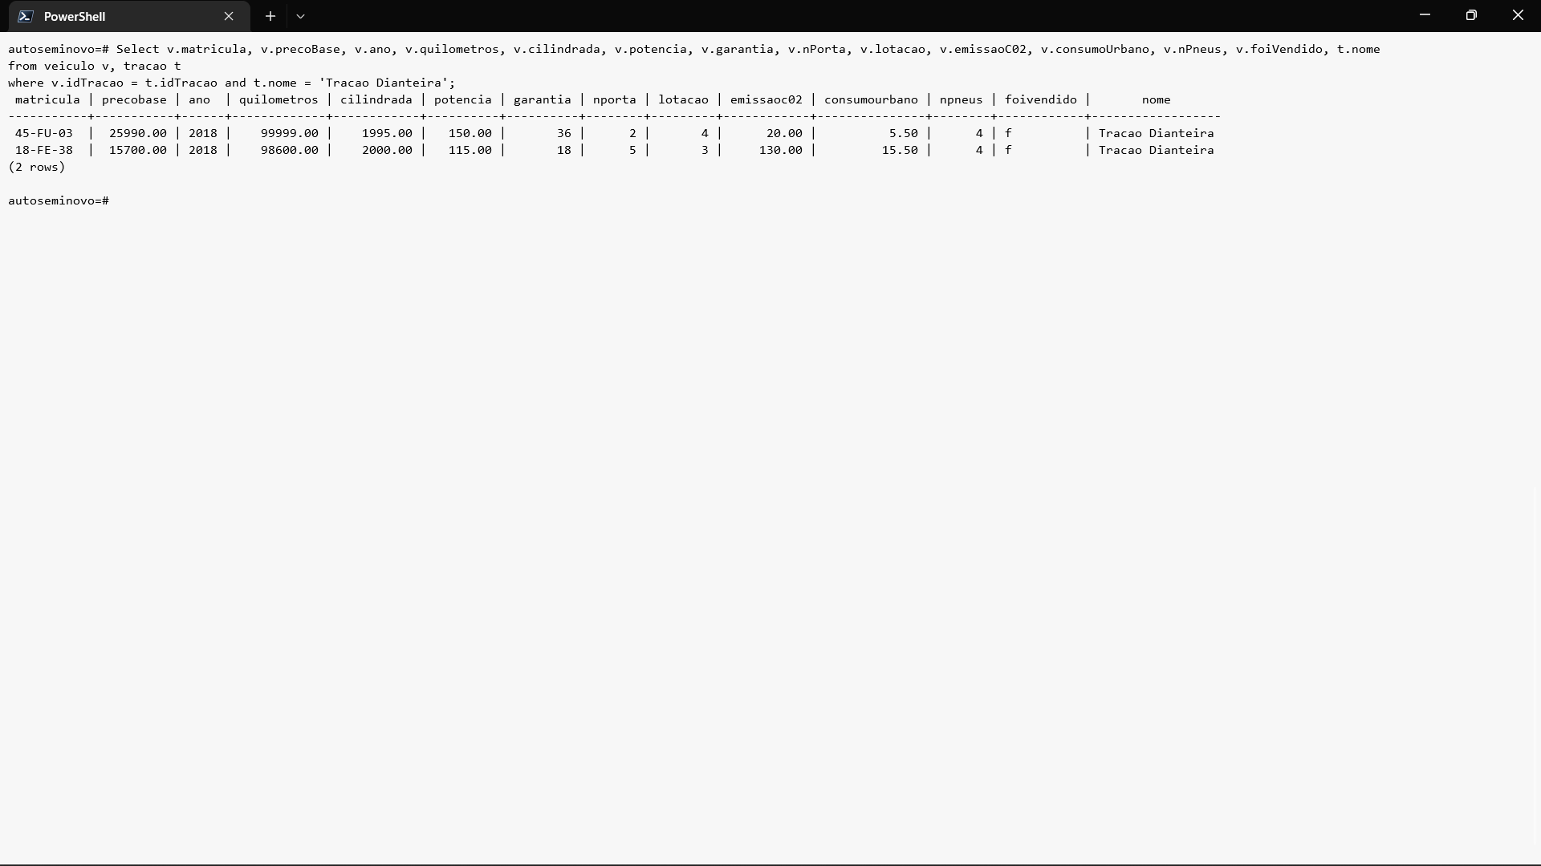

Figura 7 - Visualizar todos os carros com tração dianteira

Figura 8 - Visualizar faturas

Figura 9 - Visualizar todos os vendedores de cada aquisição

Figura 10 - Visualizar clientes que compraram um veículo do tipo carro

Figura 11 - Visualizar pneus do veículo com matrícula RE-99-01

Figura 12 - Visualizar tipo e marca dos veículos

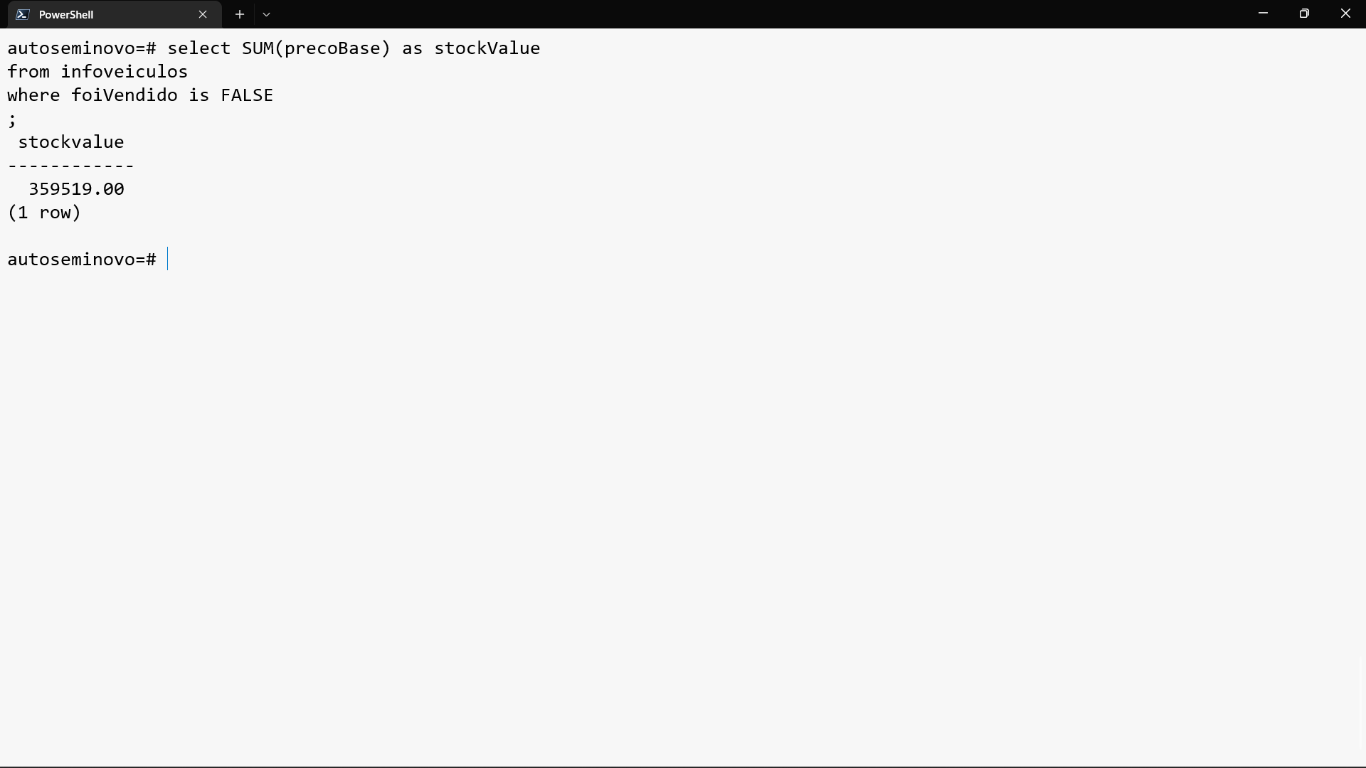

Figura 13 - Visualizar o preço de todos os veículos em Stock

Figura 15 - Visualizar informações dos veículos

Figura 14 - Visualizar informação da fatura, o nome do cliente, bem como o nome dos vendedores e o estado da aquisição

Figura 16 - Visualizar todos os pneus de todos os carros do Stand

Figura 17 - Visualizar total ganho em vendas por cada vendedor

Figura 18 - Visualizar todas as aquisições e os seus artigos

Figura 19 - Visualizar o lucro máximo e o ano em que a Reiport ganhou mais

Figura 20 - Visualizar marca, modelo e ano de carros disponíveis para venda

Figura 21 - Visualizar média do dinheiro das vendas dos diferentes anos de funcionamento do Stand

### - Atualização de dados

#### - Updates

**Update com o objetivo de alterar o preço base do carro com matrícula correspondente de 18500€ para 15890€:**

update veiculo

set precoBase = 15890

where matricula = '52-NE-29';

**Update com o objetivo de alterar o estado da aquisição:**

update aquisicao

set idEstado = 1

where numCompra = 4;

**Update realizado por consequência ao anterior com o objetivo de alterar o estado de compra do veículo:**

update veiculo

set foiVendido = true

where matricula = '94-LD-53';

#### - Deletes

**Delete realizado com o objetivo de eliminar forma de pagamento, criada apenas para este feito:**

delete from formapagamento

where idFPagamento = 5;

### Stored Procedures

**Stored Procedure para pagar uma Aquisição:**

Create OR replace PROCEDURE pagarCompra (

c_aquisicao int,

c_extras int,

c_idFPagamento int

)

LANGUAGE plpgsql AS

$$

DECLARE

_totalPreco int;

BEGIN

update aquisicao

set idEstado = 1

where numCompra = c_aquisicao;

select

quantidade * precobase as total

from linhacompra

where numCompra = c_aquisicao

into _totalPreco;

insert into

fatura (precosiva, taxa, extras, numCompra, idFPagamento)

values (_totalPreco, 23, c_extras, c_aquisicao, c_idFPagamento);

update veiculo

set foiVendido = true

where matricula = (

select

matricula

from linhacompra lc

where numCompra = c_aquisicao

);

**END $$;**

**Call para chamar o store procedure:**

call pagarconta( 4, 5000, 1);

# Conclusão

Em suma, com o desenvolvimento deste trabalho prático, foi desenvolvido um maior conhecimento nos diferentes ramos da criação de uma base de dados.

Para que fosse possível trabalhar com a base de dados Postgresql, foi utilizada a ferramenta Docker de forma a atingir o seu isolamento. Além disso, utilizou-se a WSL do Windows para obter um ambiente Linux que permitisse a utilização da ferramenta psql para a execução dos scripts formulados no desenvolvimento do trabalho prático.

Apesar de sentirmos algumas dúvidas em certas matérias, como updates, deletes e triggers, pensamos que as conseguimos colmatar e, assim, realizar um melhor trabalho com este tipo de procedimento, ao invés do Oracle uma vez que, inicialmente, tivemos problemas ao utilizá-lo. Assim sendo, ao realizar este trabalho também complementamos a matéria dada em sala de aula.

